
OBRAZAC 3

OPŠTINA BUDVA
Broj iz evidencije postupaka javnih nabavki: 01-2314/5
Redni broj iz Plana javnih nabavki : 57
Budva, 30.08.2017.godine

Na onovu člana 54 stav 1 Zakona o javnim nabavkama („Službeni list CG“, br. 42/11, 57/14, 28/15 i 42/17) Opština Budva objavljuje na Portalu javnih nabavki

TENDERSKU DOKUMENTACIJU
ZA OTVORENI POSTUPAK JAVNE NABAVKE ZA NABAVKU RADOVA PO PARTIJAMA

Partija 1 sanacija prostorija Vatrogasnog doma u Budvi
Partija 2 izgradnja grobnih mijesta na gradskom groblju kod Svete Petke

SADRŽAJ TENDERSKE DOKUMENTACIJE

POZIV ZA JAVNO NADMETANJE U OTVORENOM POSTUPKU JAVNE NABAVKE 3
TEHNIČKE KARAKTERISTIKE ILI SPECIFIKACIJE PREDMETA JAVNE NABAVKE, ODNOSNO PREDMJER RADOVA PARTIJA 1: Sanacija prostorija Vatrogasnog doma u Budvi 8
TEHNIČKE KARAKTERISTIKE ILI SPECIFIKACIJE PREDMETA JAVNE NABAVKE, ODNOSNO PREDMJER RADOVA PARTIJA 2: Izgradnja grobnih mijesta na gradskom groblju kod Svete Petke 27
IZJAVA NARUČIOCA DA ĆE UREDNO IZMIRIVATI OBAVEZE PREMA IZABRANOM PONUĐAČU 29
IZJAVA NARUČIOCA (OVLAŠĆENO LICE, SLUŽBENIK ZA JAVNE NABAVKE I LICA KOJA SU UČESTVOVALA U PLANIRANJU JAVNE NABAVKE) O NEPOSTOJANJU SUKOBA INTERESA 30
IZJAVA NARUČIOCA (ČLANOVA KOMISIJE ZA OTVARANJE I VREDNOVANJE PONUDE I LICA KOJA SU UČESTVOVALA U PRIPREMANJU TENDERSKE DOKUMENTACIJE) O NEPOSTOJANJU SUKOBA INTERESA 31
METODOLOGIJA NAČINA VREDNOVANJA PONUDA PO KRITERIJUMU I PODKRITERIJUMIMA 32
OBRAZAC PONUDE SA OBRASCIMA KOJE PRIPREMA PONUĐAČ 33
NASLOVNA STRANA PONUDE 34
SADRŽAJ PONUDE 35
PODACI O PONUDI I PONUĐAČU 36
FINANSIJSKI DIO PONUDE 42
FINANSIJSKI DIO PONUDE 43
IZJAVA O NEPOSTOJANJU SUKOBA INTERESA NA STRANI PONUĐAČA,PODNOSIOCA ZAJEDNIČKE PONUDE, PODIZVOĐAČA /PODUGOVARAČA 44
DOKAZI O ISPUNJENOSTI OBAVEZNIH USLOVA ZA UČEŠĆE U POSTUPKU JAVNOG NADMETANJA 45
NACRT UGOVORA O JAVNOJ NABAVCI 46
UPUTSTVO PONUĐAČIMA ZA SAČINJAVANJE I PODNOŠENJE PONUDE 52
OVLAŠĆENJE ZA ZASTUPANJE I UČESTVOVANJE U POSTUPKU JAVNOG OTVARANJA PONUDA 57
UPUTSTVO O PRAVNOM SREDSTVU 58

POZIV ZA JAVNO NADMETANJE U OTVORENOM POSTUPKU JAVNE NABAVKE

I Podaci o naručiocu

Naručilac:  Opština Budva | Lice/a za davanje informacija:  Tanja Kapisoda, načelnik, Miroslava Kunjić, službenik za javne nabavke
Adresa:  Trg Sunca 3 | Poštanski broj:  85310
Sjedište:  Budva | PIB :  02005409
Telefon:  033454017 | Faks:  033454017
E-mail adresa:  javne.nabavke@budva.me | Internet stranica:  www.budva.me

II Vrsta postupka

- otvoreni postupak.

III Predmet javne nabavke

- Vrsta predmeta javne nabavke

◻ Radovi

- Opis predmeta javne nabavke

Predmet javne nabavke je izbor najpovoljnije ponude za nabavku radova po partijama - Partija 1: Sanacija prostorija Vatrogasnog doma u Budvi i Partija 2: Izgradnja grobnih mijesta na gradskom groblju kod Svete Petke predviđena Planom javnih nabavki – Amandman III za 2017.godinu broj 01-264/4 od 26.07.2017.godine na poziciji broj 57

- CPV – Jedinstveni rječnik javnih nabavki
39144000-3 Namještaj za kupatila
44111900-0 Keramičke pločice za oblaganje
45442100-8 molerski radovi
39350000-0 Oprema za radove u vezi sa kanalizacijom
39370000-6 vodovodne instalacije
45100000-8 pripremni radovi na gradilištu
45000000-7 građevinski radovi,
45215400-1 radovi na groblju

IV Zaključivanje okvirnog sporazuma

Zaključiće se okvirni sporazum:

◻ ne

V Način određivanja predmeta i procijenjena vrijednost javne nabavke:

◻Procijenjena vrijednost predmeta nabavke bez zaključivanja okvirnog sporazuma

Predmet javne nabavke se nabavlja:

 po partijama

Partija 1 sanacija prostorija Vatrogasnog doma u Budvi.- 11.000,00 EUR-a.

Partija 2 izgradnja grobnih mijesta na gradskom groblju kod Svete Petke - 17.000,00 EUR-a
UKUPNO: 28 000,00 €.

VI Mogućnost podnošenja alternativnih ponuda

◻ ne

VII Uslovi za učešće u postupku javne nabavke

a) Obavezni uslovi

U postupku javne nabavke može da učestvuje samo ponuđač koji:
1) je upisan u registar kod organa nadležnog za registraciju privrednih subjekata;
2) je uredno izvršio sve obaveze po osnovu poreza i doprinosa u skladu sa zakonom, odnosno propisima države u kojoj ima sjedište;
3) dokaže da on odnosno njegov zakonski zastupnik nije pravosnažno osuđivan za neko od krivičnih djela organizovanog kriminala sa elementima korupcije, pranja novca i prevare;
4) ima dozvolu, licencu, odobrenje ili drugi akt za obavljanje djelatnosti koja je predmet javne nabavke, ukoliko je propisan posebnim zakonom.

Uslovi iz stava 1 ove tačke ne odnose se na fizička lica: umjetnike, naučnike i kulturne stvaraoce.

Dokazivanje ispunjenosti obaveznih uslova

Ispunjenost obaveznih uslova dokazuje se dostavljanjem:

1) dokaza o registraciji kod organa nadležnog za registraciju privrednih subjekata sa podacima o ovlašćenim licima ponuđača;
2) dokaza izdatog od organa nadležnog za poslove poreza da su uredno prijavljene, obračunate i izvršene sve obaveze po osnovu poreza i doprinosa do 90 dana prije dana javnog otvaranja ponuda, u skladu sa propisima Crne Gore, odnosno propisima države 0u kojoj ponuđač ima sjedište;
3) dokaza nadležnog organa izdatog na osnovu kaznene evidencije, koji ne smije biti stariji od šest mjeseci do dana javnog otvaranja ponuda;

4) dokaza o posjedovanju važeće dozvole, licence, odobrenja, odnosno drugog akta izdatog od nadležnog organa i to:

Za Partiju 1:
Ponuđači su, u predmetnom postupku javne nabavke, saglasno čl 106 i 107 Zakona o uređenju prostora i izgradnji objekata, dužni da dostave slijedeće dokaze (dozvole, licence, odobrenja odnosno drugi akt u skladu sa zakonom i dr):
- licencu za izvođenje radova na objektima visokogradnje.
Potrebno je da ponuđač treba da ima zaposlene inženjere koji posjeduju sljedeće licence:
- licencu za rukovođenjem izvođenjem radova na objektima visokogradnje.
Inženjer treba da je član Inženjerske komore Crne Gore.
-licencu za izvođenje elektro-instalacija jake struje
- licenca za izvođenje radova na instalacijama, uređajima i postrojenjima vodovoda i kanalizacije.

Za Partiju 2:
Ponuđači su, u predmetnom postupku javne nabavke, saglasno čl 106 i 107 Zakona o uređenju prostora i izgradnji objekata, dužni da dostave slijedeće dokaze (dozvole, licence, odobrenja odnosno drugi akt u skladu sa zakonom i dr):
Potrebno je da ponuđač treba da ima zaposlene inženjere/arhitekte koji posjeduju sljedeće licence:
- licencu za izvođenje građevinskih radova.

b) Fakultativni uslovi

b1) ekonomsko-finansijska sposobnost

Ne zahtjeva se.

b2) Stručno-tehnička i kadrovska osposobljenost

◻ Ispunjenost uslova stručno tehničke i kadrovske osposobljenosti u postupku javne nabavke radova dokazuje se dostavljanjem jednog ili više sljedećih dokaza:

Nije zahtijevano

VIII Rok važenja ponude

Period važenja ponude je 60 dana od dana javnog otvaranja ponuda.

IX Garancija ponude

◻ da
Ponuđač je dužan dostaviti bezuslovnu i na prvi poziv naplativu garanciju ponude u iznosu od 2 % procijenjene vrijednosti javne nabavke, kao garanciju ostajanja u obavezi prema ponudi u periodu važenja ponude i 5 (pet) dana nakon isteka važenja ponude.

X Rok i mjesto izvršenja ugovora

a) Rok izvršenja ugovora za Partiju 1 i Partiju 2 je: 40 dana od dana zaključivanja ugovora.
b) Mjesto izvršenja ugovora je:
Partija 1 - Vatrogasni dom u Budvi.
Partija 2 - Gradsko groblje kod Svete Petke.

XI Jezik ponude:

◻ crnogorski jezik i drugi jezik koji je u službenoj upotrebi u Crnoj Gori,u skladu sa Ustavom i zakonom

XII Kriterijum za izbor najpovoljnije ponude:

◻najniža ponuđena cijena broj bodova 100

XIII Vrijeme i mjesto podnošenja ponuda i javnog otvaranja ponuda

Ponude se predaju radnim danima od 10:00 do 12:00 sati, zaključno sa danom 25.09.2017 godine do 9:30 sati.

Ponude se mogu predati:

◻neposrednom predajom na arhivi naručioca na adresi Opština Budva, ulica Trg Sunca br.3..

◻preporučenom pošiljkom sa povratnicom na adresi Opština Budva, ulica Trg Sunca br.3.

Zbog hitnosti predmetne nabavke koja se odnosi na nabavku vatrogasno spasilačke opreme za potrebe Službe zaštite i spašavanja, u skladu sa odredbama utvrdjenim u članu 90 ZJN rok za podnošenje ponuda u otvorenom postupke javne nabavke odredjen je u kraćem trajanju ali ne kraćem od 22 dana od dana objavljivanja tenderske dokumentacije na portalu javnih nabavki.

Javno otvaranje ponuda, kome mogu prisustvovati ovlašćeni predstavnici ponuđača sa priloženim punomoćjem potpisanim od strane ovlašćenog lica, održaće se dana 25.09.2017.godine u 10:00 sati, u prostorijama Opštine Budva, kancelarija 48 ulica Trg Sunca br.3.

XIV Rok za donošenje odluke o izboru najpovoljnije ponude

Odluka o izboru najpovoljnije ponude donijeće se u roku od 30 dana od dana javnog otvaranja ponuda.

XV Drugi podaci i uslovi od značaja za sprovodjenje postupka javne nabavke

Rok i način plaćanja

Rok plaćanja je: 30 dana po prijemu ispostavljene okončane situacije ovjerene od strane Nadzornog organa.
Način plaćanja je:virmanski

◻Sredstva finansijskog obezbjeđenja ugovora o javnoj nabavci

Ponuđač čija ponuda bude izabrana kao najpovoljnija je dužan da dostavi naručiocu:
 garanciju za dobro izvršenje ugovora u iznosu od 5 % od vrijednosti ugovora, koja se dostavlja zajedno sa potpisanim Ugovorom i traje najmanje tri dana duže od dana konačnog obračuna izvedenih radova.

Izvodjač je dužan da 24 sata prije isticanja roka važnosti garancije za dobro izvršenje ugovora, dostavi naručiocu :
 garanciju za otklanjanje nedostataka u garantnom roku na iznos od 5 % Ugovorene cijene, sa rokom važenja do isticanja garantnog roka, u obliku i od banke prihvatljive Naručiocu.

TEHNIČKE KARAKTERISTIKE ILI SPECIFIKACIJE PREDMETA JAVNE NABAVKE, ODNOSNO PREDMJER RADOVA
PARTIJA 1: Sanacija prostorija Vatrogasnog doma u Budvi

R.B. | Opis predmeta nabavke,  odnosno dijela predmeta nabavke | Bitne karakteristike predmeta nabavke u pogledu kvaliteta, performansi i/ili dimenzija | Jedinica mjere | Količina
1 | Demontaže i rušenja | Demontaža vrata zajedno sa štokom, površine do 2,00 m2. Demontirana vrata sklopiti, utovariti na kamion i odvesti na deponiju koju odredi investitor | kom | 2
2 | Demontaže i rušenja | Rušenje pregradnih zidova od opeke u produžnom malteru. Rušenje zidova izvesti zajedno sa serklažima, nadvratnicima i svim oblogama na zidu. Šut prikupiti, izneti, utovariti na kamion i odvesti na gradsku deponiju. | m² | 16,5
3 | Demontaže i rušenja | Obijanje zidnih keramičkih pločica zajedno sa malterom. Obiti pločice sa malterom i klamfama očistiti spojnice do dubine 2 cm, a površinu opeke očistiti čeličnim četkama. Šut prikupiti, iznijeti, utovariti na kamion i odvesti na gradsku deponiju. | m² | 18
4 | Demontaže i rušenja | Skidanje poda od keramičkih pločica, postavljenih u cementnom malteru. Obiti pločice i skinuti podlogu. Šut prikupiti, izneti, utovariti na kamion i odvesti na gradsku deponiju. | m² | 14,5
5 | Demontaže i rušenja | Pažljiva demontaža umivaonika sa sifonom i baterijom. Demontirati umivaonik i odvesti na deponiju. | kom | 2
6 | Demontaže i rušenja | Pažljiva demontaža wc šolje. Demontirati wc šolju i odvesti na deponiju. | kom | 2
7 | Demontaže i rušenja | Pažljiva demontaža tuš kabine. Demontirati tuš kabine i odvesti na deponiju. | kom | 2
8 | Zidarski radovi | Zidanje pregradnih zidova blok opekom u produžnom malteru 1:3:9. Debljina zida je 12 cm. Po cijeloj dužini zida u visini nadvratnika uraditi armirano-betonske serklaže 12 x 20 cm od betona MB20 sa konstruktivnom armaturom i potrebnom oplatom, stoje obračunato u površini zida i posebno se ne obračunava. Zidanje izvesti po projektu i u skladu sa preporukama proizvođača. Obračun po m² urađenog zida, a cijena obuhvata sav rad i materijal po opisu računajući i potrebnu pokretnu skelu. | m² | 12
9 | Zidarski radovi | Izrada cem.košuljice u svim prostorijama i na terasama, debljine 8 cm prosečno. Obračun po m² obrađene površine. Cijena obuhvata sav rad i materiajl po opisu | m² | 14
10 | Izolaterski radovi | Izrada horizontalne hidroizolacije ispod podova u mokrim čvorovima, tipa Sika Bond T8 - 2 hidropremaza. Holkele izvući u visini od 20 cm. Obračun po m² obrađene površine, a cijena obuhvata sav rad i materijal po opisu. | m² | 14
11 | Izolaterski radovi | Izrada vertikalne hidroizolacije na zidovima tuš kabina u mokrim čvorovima, tipa Sika Bond T8 - 2 hidropremaza. Obračun po m² obrađene površine, a cijena obuhvata sav rad i materijal po opisu | m2 | 15
12 | Stolarski radovi | Nabavka i ugradnja jednokrilnih obostrano šperovanih kliznih vrata vrata (vrata na ulazu tuš kabina). Zidarska mjera otvora 70/205 cm | kom | 1
13 | Suvomontažni radovi | Izrada spuštenog plafona sa čeličnom potkonstrukcijom i oblaganje gips vlagootpornim kartonskim pločama GKBI H 12.5 mm, sistem Knauf D112 ili ekvivalent. Dvostruku potkonstrukciju izraditi od nosivih i montažnih pocinkovanih profila CD 60x27 mm pričvršćenih visilicama za nosivi plafon i obložiti gips kartonskim pločama, po projektu i uputstvu proizvođača. U cijenu ulazi i radna skela. | m² | 14,56
14 | Molersko farbarski radovi | Bojenje unutrašnjih horizontalnih površina plafona, enterijer premazom sa predhodnim gletovanjem dok se ne dobije potpuno ravna površina.Ton bele boje. Bojenje vršiti dok se ne postigne ujednačen ton. Cijena obuhvata sav rad i materijal, kao i potrebnu skelu. | m² | 14,56
15 | Molersko farbarski radovi | Bojenje svih unutrašnjh površina vatrogasnog doma | m² | 370
16 | Keramičarski radovi | Nabavka, transport i postavljanje podnih keramičkih pločica u mokrom čvoru, dimenzija 30x30cm, I klase. Pločice postaviti u cementnom malteru. Postavljene pločice fugovati i očistiti piljevinom. | m² | 12
17 | Keramičarski radovi | Nabavka i postavljanje zidnih keramičkih pločica u cementnom malteru. Keramiku postaviti u mokrom čvoru do spuštenog plafona. Spojnice fugovati. Otvori se odbijaju. | m² | 49
18 | Ostali radovi | Nabavka, transport i postavljanje wc kabina sa vratima od aluminijuma | kom | 2
19 | Ostali radovi | Nabavka i postavljanje ulaznih vrata u toalet/kupatilo dimenzija 100x210cm | kom | 1
20 | Ostali radovi | Farbanje postojećih čeličnih vrata na ulazu u sklonište dimenzija 90x210cm. Farbanje u beloj boji. | kom | 1
21 | INSTALACIJE KANALIZACIJE | Iskop zemlje III kategorije za kanalske rovove kanalizacije širine u zavisnosti od prečnika cevi kanalizacije, min. Širina 0,5 m1. Obračunava se i plaća po m³. | m³ | 2
22 | INSTALACIJE KANALIZACIJE | Fino planiranje dna kanaskog rova kanalizacije u odgovarajućame nagibu za polaganje kanalizacionih cevi.Obračunava se i plaća po m² | m² | 5
23 | INSTALACIJE KANALIZACIJE | Nabavka, transport i ubacivanje pijeska u kanalski rov kanalizacije 10cm' za posteljicu i 10cm' iznad kanalizacione cevi. Obračunava se i plaća po m³ | m³ | 1
24 | INSTALACIJE KANALIZACIJE | Nabavka, transport i ubacivanje šljunka u kan. rov kanalizacije radi zatrpavanja rova iznad kanalizacione cevi. Obračunava se i plaća po m³ | m³ | 1
25 | INSTALACIJE KANALIZACIJE | Odvoz viška zemlje, nastale iskopom kanalskog rova kanalizacije, po zatrpavanju rova na za to unapred određenu deponiju, od strane investitorana, udaljenosti ne veću od 5 km. Obračunava se i plaća po m³. | m³ | 2
26 | INSTALACIJE KANALIZACIJE | Povezivanje novoprojektovane kanalizacione mreže na postojeću kanalizacionu mrežu prečnika Ø110 mm. Obračunava se i plaća po komadu izvedenog priključka | kom | 1
27 | INSTALACIJE KANALIZACIJE | Nabavka, transport i ugradnja niskošumnih kanalizacionih cevi 3-slojnih ojačanih mineralima za ugradnju u objektu, proizvođač GEBERIT SILENT ili ekvivalentno. Spajanje cevi gumenim dihtungom. Cijenom obuhvaćšena sva štemovanja, svi otvori , obujmice, potrebne skele i bojenje vidno montiranih cijevi. Obračunava se i plaća po metru dužnom ugrađene mreže zajedno sa svim fazonskim komadima. PP Ø50 mm | m¹ | 3
28 | INSTALACIJE KANALIZACIJE | Nabavka, transport i ugradnja niskošumnih kanalizacionih cijevi 3-slojnih ojačanih mineralima za ugradnju u objektu, proizvođač GEBERIT SILENT ili ekvivalentno. Spajanje cijevi gumenim dihtungom. Cijenom obuhvaćšena sva štemovanja, svi otvori , obujmice, potrebne skele i bojenje vidno montiranih cijevi. Obračunava se i plaća po metru dužnom ugrađene mreže zajedno sa svim fazonskim komadima. PP Ø75 mm | m¹ | 15
29 | INSTALACIJE KANALIZACIJE | Nabavka, transport i ugradnja niskošumnih kanalizacionih cevi 3-slojnih ojačanih mineralima za ugradnju u objektu, proizvođač GEBERIT SILENT ili ekvivalentno. Spajanje cijevi gumenim dihtungom. Cijenom obuhvaćšena sva štemovanja, svi otvori , obujmice, potrebne skele i bojenje vidno montiranih cijevi. Obračunava se i plaća po metru dužnom ugrađene mreže zajedno sa svim fazonskim komadima. PP Ø110 mm | m¹ | 13
30 | INSTALACIJE KANALIZACIJE | Nabavka, transport i montaža PP podnih slivnika sa suvim sifonom, poklopcem i rešetkom od rosfraja proizvođača HL ili ekvivalentno. Obračunava se i plaća po broju ugrađenih komada slivnika. vertikalni PP Ø50 mm | kom | 3
31 | INSTALACIJE KANALIZACIJE | Nabavka, transport i montaža PVC "S" sifona za vezu sanitarnih objekata i kanalizacione mreže. Obračunava se i plaća po komadu za umivaonik PVC Ø50 mm. | kom | 2
32 | INSTALACIJE KANALIZACIJE | Nabavka, transport i montaža PVC "S" sifona za vezu sanitarnih objekata i kanalizacione mreže. Obračunava se i plaća po komadu za kadu i tuš kadu PVC Ø50 mm | kom | 2
33 | INSTALACIJE KANALIZACIJE | Nabavka, transport i montaža ventilacione glave od pocinkovanog lima na krajevima kanalizacionih vertikala iznad krova. Prodor kroz krov obraditi tako da je vodo-nepropustljiv.Obračunava se i plaća po komadu ugrađene ventilacione glave. Ø150 mm | kom | 1
34 | INSTALACIJE KANALIZACIJE | Ispitivanje izvedene kanalizacione mreže na vodonepropustnost spojeva i kontrola izvedenih padova cevi van i unutar objekta. Obračunava se i plaća po metru dužnom kontrolisane kanalizacione mreže. | m¹ | 31
35 | INSTALACIJE VODOVODA | Povezivanje novoprojektovane vodovodne mreže na postojeću vodovodnu mrežu objekta prečnika po hidrauličkom proračunu. Obračunava se i plaća po komadu izvedenog priključka. PPR D25 (Ø20) na postojeću . Ø20mm | kom | 1
36 | INSTALACIJE VODOVODA | Nabavka, transport i montaža polipropilenskih vodovodnih cevi sa svim odgovarajućim fitinzima proizvođača "Aquatherm" ili ekvivalentno. Cijevi za zidove moraju biti pričvršćene dvostrukim obujmicama na svakih 1.5-2.0 m. Razvod u zidu obavezno montirati u žljebove , tako da se obezbedi rad cijevi usled temperaturnih diletacija i da se spreči pojava kondeza. Po preporuci proizvđača cijevi na odgovarajućim mjestima montirati kompezatore (lire) koje će kompezovati temperaturna izduženja , kao fiksne i čvrste tačke. celokupna vodovodna instalacija pre zarvaranja žljebiva i malterisanja mora biti ispitana na pritisak od 12 bar-a, prema važećim propisima. Cijevi su PN10 za temperature do 60 stepeni. Obračunava se i plaća po metru dužnom ugrađenih cevi. Ø15 mm | M1 | 14
37 | INSTALACIJE VODOVODA | Nabavka, transport i montaža polipropilenskih vodovodnih cijevi sa svim odgovarajućim fitinzima proizvođača "Aquatherm" ili ekvivalentno. Cijevi za zidove moraju biti pričvršćene dvostrukim obujmicama na svakih 1.5-2.0 m. Razvod u zidu obavezno montirati u žljebove , tako da se obezbjedi rad cijevi usled temperaturnih diletacija i da se spreči pojava kondeza. Po preporuci proizvđača cijevi na odgovarajućim mjestima montirati kompezatore (lire) koje će kompezovati temperaturna izduženja , kao fiksne i čvrste tačke. cjelokupna vodovodna instalacija pre zarvaranja žljebiva i malterisanja mora biti ispitana na pritisak od 12 bar-a, prema važećim propisima. Cijevi su PN10 za temperature do 60 stepeni. Obračunava se i plaća po metru dužnom ugrađenih cevi. Ø20 mm | M1 | 11
38 | INSTALACIJE VODOVODA | Nabavka, transport i montaža PP propustnih ventila sa točkićem za zatvaranje. Obračunava se plaća po ugrađenom komadu. Ø20 mm | kom | 2
39 | INSTALACIJE VODOVODA | Nabavka, transport i montaža PP propustnih ventila sa poniklovanom kapom. Obračunava se plaća po ugrađenom komadu. Ø15 mm | kom | 3
40 | INSTALACIJE VODOVODA | Nabavka, transport i montaža mesinganih propustnih ugaonih ventila Ø15 mm. sa poniklovanom kapom (EK-ventil za vodokotlić i pisoar). Obračunava se plaća po ugrađenom komadu. | kom | 4
41 | INSTALACIJE VODOVODA | Nabavka, transport i montaža mesinganih propustnih ugaonih ventila Ø15 mm. sa poniklovanom kapom i cjevčicom za povezivanje sa stojećom baterijom na lavabou. Obračunava se plaća po ugrađenom komadu. | kom | 4
42 | INSTALACIJE VODOVODA | Nabavka potrebnog izolacionog materijala, toplotne provodljivosti, lambda, λ=0,035 W/mk i izvođenje izolacije vodovodnih cijevi proizvodjača K-FLEX ili slično. Obračunava se i plaća po m' izvedene izolacije. Ø15 mm. | M1 | 14
43 | INSTALACIJE VODOVODA | Nabavka potrebnog izolacionog materijala, toplotne provodljivosti, lambda, λ=0,035 W/mk i izvođenje izolacije vodovodnih cijevi proizvodjača K-FLEX ili slično. Obračunava se i plaća po m' izvedene izolacije. Ø20 mm. | M1 | 7
44 | INSTALACIJE VODOVODA | Nabavka, transport i montaža zaštitnog rebrastog crijeva za ugradnju vodovodnih cijevi Ø20 mm. u cementnoj košuljici. Obračunava se plaća po metru dužnom ugrađene izolacije. | M1 | 4
45 | INSTALACIJE VODOVODA | Ispitivanje izvedene vodovodne mreže na hidraulički pritisak shodno važećim propisima. Obračunava se i plaća po metru dužnom ispitane vodovodne mreže. | M1 | 25
46 | INSTALACIJE VODOVODA | Ispiranje i dezinfekcija hlorom izvedene vodovodne mreže shodno važećim propisima, kao i pribavljanje potrebne dokumentacije o izvršenom. Obračunava se i plaća po metru dužnom ispirane i dezinfikovane vodovodne mreže | M1 | 25
47 | SANITARNI OBJEKTI I GALANTERIJA | Nabavka, transport i montaža komplet engleskog WC-a "Monoblok" tipa "Baltik" ili ekvivalent od sanitarne keramike (keramička školjka sa ispiračem i spojni materijal). Obračunava se i plaća po ugrađenom komadu. | kom | 2
48 | SANITARNI OBJEKTI I GALANTERIJA | Nabavka, transport i montaža komplet umivaonika od sanitarne keramike : keramička školjka, "S" sifon i spojni materijal. Obračunava se i plaća po ugrađenom komadu. vel. 60x50 cm | kom | 2
49 | SANITARNI OBJEKTI I GALANTERIJA | Nabavka, transport i montaža stojeće jednoručne baterije za umivaonik. Obračunava se i plaća po ugrađenom komadu. | kom | 2
50 | SANITARNI OBJEKTI I GALANTERIJA | Nabavka, transport i montaža komplet polietilen tuš kade sa kabinom (polietilenska školjka, kabina od kaljenog stakla, odlivni ventil i spojni materijal). Veličine 90x90 cm. Obračunava se i plaća po ugrađenom komadu. | kom | 2
51 | SANITARNI OBJEKTI I GALANTERIJA | Nabavka, transport i montaža jednoručne tuš baterije sa ručnim tušem, zidnom šipkom i vođicom. Obračunava se i plaća po ugrađenom komadu. | kom | 2
52 | SANITARNI OBJEKTI I GALANTERIJA | Nabavka, transport i montaža kompletnog pisoara, koji se sastoji od: PISOARA od bijelog fajansa, I klase, dimenzija cca 40x77 cm sa skrivenim priključkom vode i skrivenim sifonom; PRIKLJUČNOG SETA za grubu montažu uređaja za elektronsko ispiranje pisoara, sa priključkom za vodu R1/2" i ispirnom cevi D32, tip kao GEBERIT 116.003.00.1 ili ekvivalent; UREĐAJA ZA ELEKTRONSKO ISPIRANJE PISOARA, mrežno napajanje 220V, tip kao GEBERIT HyTronic SAMBA ili ekvivalent i UGRADNOG SIFONA za pisoar za ispiranje sa 1l vode tip GEBERIT ili ekvivalent. Jediničnom cijenom pozicije su obuhvaćeni svi prethodni i pripremni radovi, potrebna radna snaga i spojni i vezni materijal. Obračun po kom montiranog kompleta. | kom | 2
53 | SANITARNI OBJEKTI I GALANTERIJA | Nabavka, transport i ugradnja velikog električnog bojlera (bojler, konzole za vešanje i sigurnosni ventil). Obračunava se i plaća po ugrađenom komadu. V = 80 lit. - Horizontalni | kom | 1
54 | SANITARNI OBJEKTI I GALANTERIJA | Nabavka, transport i ugradnja malog električnog bojlera (bojler, konzole za vešanje i cijevi za povezivanje sa baterijom). Obračunava se i plaća po ugrađenom komadu. za dva točeća mesta V = 10 l. | kom | 1
55 | SANITARNI OBJEKTI I GALANTERIJA | Nabavka, transport i montaža ogledala u ramu iznad umivaonika. Obračunava se i plaća po ugrađenom komadu. | kom | 2
56 | SANITARNI OBJEKTI I GALANTERIJA | Nabavka, transport i montaža ogledala u ramu iznad umivaonika. Obračunava se i plaća po ugrađenom komadu. | kom | 2
57 | SANITARNI OBJEKTI I GALANTERIJA | Nabavka, transport i montaža police iznad umivaonika. Obračunava se i plaća po ugrađenom komadu. | kom | 2
58 | SANITARNI OBJEKTI I GALANTERIJA | Nabavka, transport i montaža ovalnog držača peškira pored umivaonika. Obračunava se i plaća po ugrađenom komadu | kom | 2
59 | SANITARNI OBJEKTI I GALANTERIJA | Nabavka, transport i montaža velikoga držača peškira pored tuš kade. Obračunava se i plaća po ugrađenom komadu. | kom | 2
60 | SANITARNI OBJEKTI I GALANTERIJA | Nabavka, transport i montaža držača taolet papira u rolni uz WC-šolju. Obračunava se i plaća po ugrađenom komadu. | kom | 2
61 | SANITARNI OBJEKTI I GALANTERIJA | Nabavka, transport i montaža jednodelne saponjere uz umivaonik. Obračunava se i plaća po ugrađenom komadu. | kom | 2
62 | INSTALACIJE JAKE STRUJE | Demontaža dela opreme i ponovno montiranje u najbližem razvodnom ormanu , a radi dobijanja prostora dim 150x200mm za smeštaj nove dodatne opreme. Plaća se materijal i radna snaga po paušalu | paušal | 1
63 | INSTALACIJE JAKE STRUJE | Nabavka materijala, izrada, montaža, povezivanje i puštanje u ispravan rad najbližeg razvodnog ormana sa dodatnom opremom a u svemu prema jednopolnoj šemi. U orman se prigrađuje sledeća oprema : Sastav RO Fid sklopka 25/0,03A 4p 1 kom automatski osigurači MC 32/16A 2 kom automatski osigurači MC 32/10A 2 kom Redne stezaljke, provodnici P/F za šemiranje, natpisne pločice , uvodnici i ostali pripadajući materijal. Sve komplet i materijal i radna snaga po komadu | kom | 1
64 | INSTALACIJE JAKE STRUJE | Nabavka, isporuka materijala, I montaža POK kanalica 60x40 u hodničkom prostoru za polaganje napojnih kablova kupatila. Kanalice i sav ostali instalacioni materijalpostaviti na visini 0,2met od tavanice. Plaća se materijal i radna snaga po metru dužnom. Ovde je data približna mjera, a tačnu dimenziju utvrditi mjerenjem na terenu. | m | 30
65 | INSTALACIJE JAKE STRUJE | Nabavka, isporuka materijala, ugradnja, povezivanje i ispitavanje standardne kutije za izjednačavanje potencijala, u mokrim čvorovima, kutije PS-49 montirati u zidu ispod maltera na pogodnom mestu u mokrom čvoru i provodnikom tipa PP-Y 1x6 mm² prosečne dužine 20 met. koju povezati na zajedničku šinu razvodne table. Na kutiju za izjednačavanje potencijala povezati sve metalne djelove opreme u kupatilu, instalaciju vodovoda i kanalizaciju. Plaća se materijal i radna snaga po komadu. | kom | 2
66 | INSTALACIJE JAKE STRUJE | Nabavka, isporuka materijala i izrada sijaličnog mjesta (običnog, serijskog) provodnikom tipa PP-Y 3x1,5mm2 položenim u zidu ispod maltera, prosječne dužine 8m. U cijenu uračunati razvodne i instalacione kutije prekidače (obične, serijske) koje će se montirati u zidu na visini 1,5m od poda, i ostali sitan instalacioni materijal. Plaća se materijal i radna snaga po komadu | kom | 9
67 | INSTALACIJE JAKE STRUJE | Nabavka, isporuka materijala i izrada monofaznog priključnog mjesta za horizontalni bojler u kupatilu provodnikom PP-Y 3x2,5mm2 položenim u zidu ispod maltera prosečne dužine 12 m. U cijenu uračunati i KIP prekidač koji će se montirati u zidu na visini od 1,5 m od poda, razvodne i instalacione kutije, i ostali sitan instalacioni materijal. Plaća se materijal i radna snaga po komadu. | kom | 1
68 | INSTALACIJE JAKE STRUJE | Nabavka, isporuka materijala i izrada monofaznog OG šuko utičnog mjesta u kupatilu provodnikom PP-Y 3x2,5mm2 položenim u zidu ispod maltera prosječne dužine 7 m. U cijenu uračunati razvodne i instalacione kutije koji će se montirati u zidu na visini 1,2 m od poda, i ostali sitan instalacioni materijal. Plaća se materijal i radna snaga po komadu | kom | 2
69 | INSTALACIJE JAKE STRUJE | Nabavka, isporuka materijala, montaža povezivanje ispitivanje komplet svetiljki. U cijenu uračunati svjetlosni izvor odgovarajuće snage, predspojne naprave i pribor za vešanje svetiljki. Plaća se materijal i radna snaga po komadu. Izbor svetiljki vrši investitor. Sastav svetiljki: Plafonska dihtovana svetiljka za ugradnju u plafon po izboru investitora 60W 220V IP65 poz.1 | kom | 2
70 | INSTALACIJE JAKE STRUJE | Nabavka, isporuka materijala, montaža povezivanje ispitivanje komplet svjetiljki. U cijenu uračunati svjetlosni izvor odgovarajuće snage, predspojne naprave i pribor za vešanje svetiljki. Plaća se materijal i radna snaga po komadu. Izbor svetiljki vrši investitor. Sastav svetiljki: Plafonska svetiljka po izboru investitora za ugradnju na plafon 60W 220V IP45 poz.2 | kom | 5
71 | INSTALACIJE JAKE STRUJE | Nabavka, isporuka materijala, montaža povezivanje ispitivanje komplet svetiljki. U cijenu uračunati svjetlosni izvor odgovarajuće snage, predspojne naprave i pribor za vješanje svetiljki. Plaća se materijal i radna snaga po komadu. Izbor svetiljki vrši investitor. Sastav svetiljki: Zidna neonska svetiljka tipa Strela ili ekvivalent 1x18W za ugranju na zid iznad ogledala u kupatilu 1x18W IP 56 22V komplet sa cijevima i predspojnim spravama. Poz 3 | kom | 2
72 | INSTALACIJE JAKE STRUJE | Nabavka, isporuka materijala , ugradnja i povezivanje običnog prekidača proizvodnje "Metalke Majur" ili ekvivalent. Prekidače montirati na zidu na visini 1,5m od poda. Plaća se materijal i radna snaga po komadu. | kom | 3
73 | INSTALACIJE JAKE STRUJE | Nabavka, isporuka materijala , ugradnja i povezivanje serijskog prekidača proizvodnje "Metalke Majur" ili ekvivalent. Prekidače montirati na zidu na visini 1,5m od poda. Plaća se materijal i radna snaga po komadu | kom | 3
74 | INSTALACIJE JAKE STRUJE | Nabavka, isporuka materijala , ugradnja i povezivanje KIP prekidača proizvodnje "Metalke Majur" ili ekvivalent. Prekidače montirati na zidu na visini 1,5m od poda. Plaća se materijal i radna snaga po komadu | kom | 1
75 | INSTALACIJE JAKE STRUJE | Nabavka, isporuka materijala , ugradnja i povezivanje monofazne OG priključnice proizvodnje "Metalke Majur" ili ekvivalent. Priključnice montirati na zidu na visini 0,6m od poda. Plaća se materijal i radna snaga po komadu. | kom | 2

TEHNIČKI OPIS
UZ PROJEKAT INSTALACIJA VODOVODNE I KANALIZACIONE MREŽE
za rekonstrukciju toaleta Službi zaštite i spašavanja Opštine Budva
OPŠTI PODACI
Postojeći toalet u Službi zaštite i spašavanja priključen je na vodovodnu i kanalizacionu mrežu. Ovim projektom predviđa se rekonstrukcija postojećih toaleta i zamjena instalacija vodovoda i kanalizacione mreže.

- VODOVOD

Projektom je predviđeno da se novoprojektovana vodovodna mreža priključi na postojeću vodovodnu mrežu (vertikalu) u toaletu. Kompletna unutrašnja vodovodna mreža je projektovana od PPR vodovodnih cijevi i fitinga. Spajanje cjevi je varenjem. Predviđeno je da sve vodovodne cijevi budu izolovane izolacionim plaštom od sintetičkog kaučuka sa lepljenjem spojeva izolacije samolepljivom trakom. Za pričvršćivanje cijevi za zidove i međuspratne konstrukcije koristiti obujmice kuke i držače sa gumenim podmetačima. Na vodovodnoj mreži je predviđena potrebna armatura za njeno pravilno funkcionisanje, a po vrsti, tipu i dimenzijama datim u predmeru radova.

Snabdijevanje potrošača sanitarnom toplom vodom predviđeno je razvodnom mrežom tople vode pripremom u horizontalnom bojleru zapremine 80 litara za tuševe i 10 litara za umivaonike. Nakon završetka grube montaže, a pre zatrpavanja rovova i zatvaranja žljebova cjelokupnu vodovodnu mrežu ispitati na hidraulički pritisak u svemu prema propisima. Zapisnik o izvršenoj hidrauličkoj probi treba da bude potpisan od izvodjača radova i nadzornog organa. Po završetku svih radova, a pre upotrebe objekta, cjelokupnu vodovodnu mrežu isprati i izvršiti dezinfekciju iste u skaldu sa važećim propisima. Dezinfekciju mreže poveriti ovlašćenoj firmi za tu djelatnost i pribaviti dokaz - atest o sanitarnoj ispravnosti mreže i vode.

- KANALIZACIJA

Projektom je predviđeno da se novoprojektovana kanalizaciona mreža priključi na postojeću kanalizacionu mrežu u toaletu. Priključna odvodna cijev je PVC Ø110mm.
Kanalizacionu mrežu objekata čini vertikala označena sa KV1, grane i ogranci od sanitarnih predmeta. Kompletna unutrašnja kanalizaciona mreža je projektovana od niskošumnih kanalizacionih cijevi i fazonskih komada izdržljivih 3-slojnih cijevi ojačanih mineralima Geberit Silent-PP ili ekvivalent.
Cijevi se spajaju preko natičnog naglavka, a zaptivanje spojeva je gumenim prstenovima. Profili kanalizacione mreže su dati prema hidrauličkom proračunu i tehničkim normativima. Na kanalizacionoj vertikali na potrebnim mjestima predviđeni su odgovarajući revizioni fazonski komadi za intervencije na mreži u slučaju potrebe. Prečnici i dužine kanalizacionih cijevi definisani su proračunom, grafičkim prilozima i predmerom radova. Ventiliranje kanalizacione vertikale je predviđeno iznad krovne ravni. Na kraju ventilacione vertikale predviđena je ventilaciona kapa od pocinkovanog lima. Sve kanalizacione cijevi se za zidove i međuspratnu konstrukciju pričvršćuju obujmicama na svakih 2 m dužine. Na prelazu vertikala u horizontale obavezno postaviti čvrste oslonce za sidrenje - pričvršćivanje i stabilno vešanje cevi.

-SANITARNI PREDMETI, ARMATURA, PRIBOR I GALANTERIJA

Na osnovu arhitektonskog dijela projekta, potreba za komforom i funkcionalnim korišćenjem objekta, projektom su predviđeni adekvatni sanitarni predmeti, uređaji, pribor, armature i galanterija. Isti su predmjerom radova predviđeni po vrsti i broju, a u grafičkim prilozima položajno. Predviđena je ugradnja sanitarije bijele boje, kvaliteta A klase. Klozetske šolje su simplon, a pisoari zidni. Umivaonici su sa jednorućnim stojećim baterijama za hladnu i toplu vodu. Predviđene su tuš kabine. Ukoliko na zahtev investitora dođe do ugradnje sanitarnih predmeta drugog tipa, potrebno je priključke na vodovodnu i kanalizacionu mrežu, uz saglasnost nadzornog organa, prilagoditi odabranom tipu.

TEHNIČKI OPIS
uz elektroinstalacije
Napajanje toaleta el. energijom vršiti iz najbližeg razvodnog ormana gde na slobodnom mjestu dodati opremu za zaštitu strujnih krugova u kupatilu. Za zaštitu strujnih kola koriste se četvoropolna ZUDS sklopka 25/0,03A, i automatski osigurači nazivnih struja, datim u jednopolnoj šemi prigrađenog dijela ormana i oni su potpuno nedostupni bez otvaranja vrata ormana. Unutar tabli obeležiti strujne krugove i el. opremu.
Zaštitu od preopterećenja i kratkog spoja obezbeđuju predviđeni automatski osigurači, dimenzionisani prema presjecima provodnika i predviđenim potrošačima, koji se stavljaju na početku svakog strujnog kruga i na mjestima gde se smanjuje trajno dozvoljena struja provodnika. Osigurači su tako dimenzionisani da se postiže selektivnost u instalaciji.
Zaštita od opasnog napona dodira u kupatilu će se izvesti sa sistemom TN-CS, gde se u instalaciji uvodi poseban zaštitni PE provodnik koji je obavezno žuto-zelene boje i na koji se spajaju sva kućišta ugradjene opreme kao i zaštitni kontakti u šuko utičnicama. Pored ovog indirektnog sistema predvidjena je i zaštita od direktnog napona dodira pomoću strujne diferencijalne sklopke FID 25/0,03 A koja reaguje na struju akcidenta do 30 mA, za zaštita u kupatilima. U instalaciji nulu i zaštitni vod voditi odvojeno a u ormanu izvršiti nulovanje nultog i zaštitnog voda.
Ugraditi u zidu standardne kutije za izjednačenje potencijala PS 49 i na njih povezati metalne djelove opreme i instalaciju vodovoda i kanalizacije grejanja , provodnikom tipa PP Y-6 mm2. Kutiju za izjednačenje potencijala PS 49 povezati na pripadajuću razvodnu tablu a provodnik položiti u zid ispod maltera. do zajedničke sabirnice za izjednačavanje potencijala "SIP"
Zaštita od slučajnog dodira djelova pod naponom izvedena je zaštitnim izolovanjem tj. pokrivanjem delova pod naponom izolacionim materijalom koji može da se ukloni samo razaranjem. Za fabrički izrađenu opremu izolacija odgovara JUS-u. Sva grananja vodova pod naponom izvedena su u razvodnim kutijama, a goli slobodni krajevi vodova završeni odgovarajućim stezaljkama.
Instalacija osvetljenja izvedena je klasičnim svetiljkama. Stepen zaštite u dijelu prostorija sa tušem je IP 65 a u ostalim je dovoljan IP 45. Položeni kablovi treba da budu tipa PP-Y 3,4 x1,5mm2 u zid ispod maltera, unutar kupatila, a u hodničkom dijelu u kanalicama po zidu do najbližeg ormana. Paljenje osvetljenja izvedeno je pomoću prekidača ispred ulaza u prostoriju.
U kupatilima su predviđene monofazne OG šuko priključnice sa poklopcem tipa PROP-II-SZU 10/16 a montirane na zidu na visini 1,2 m od poda. El. instalaciju priključnica izvesti provodnicima tipa PP-Y 3x2,5mm2 položenim na zidu ispod maltera. El. instalaciju bojlera izvesti kablom PP-Y 3x2,5mm2, a izvode za direktan priključak završiti na visini 2.2met od poda, i ostaviti rezervu u kablu u dužini od 0.7met za direktan priključak bojlera. Uključenje bojlera je KIP prekidačem sa indikacijom montiranim pored prekidača za rasvetu ispred ulaza u kupatilo
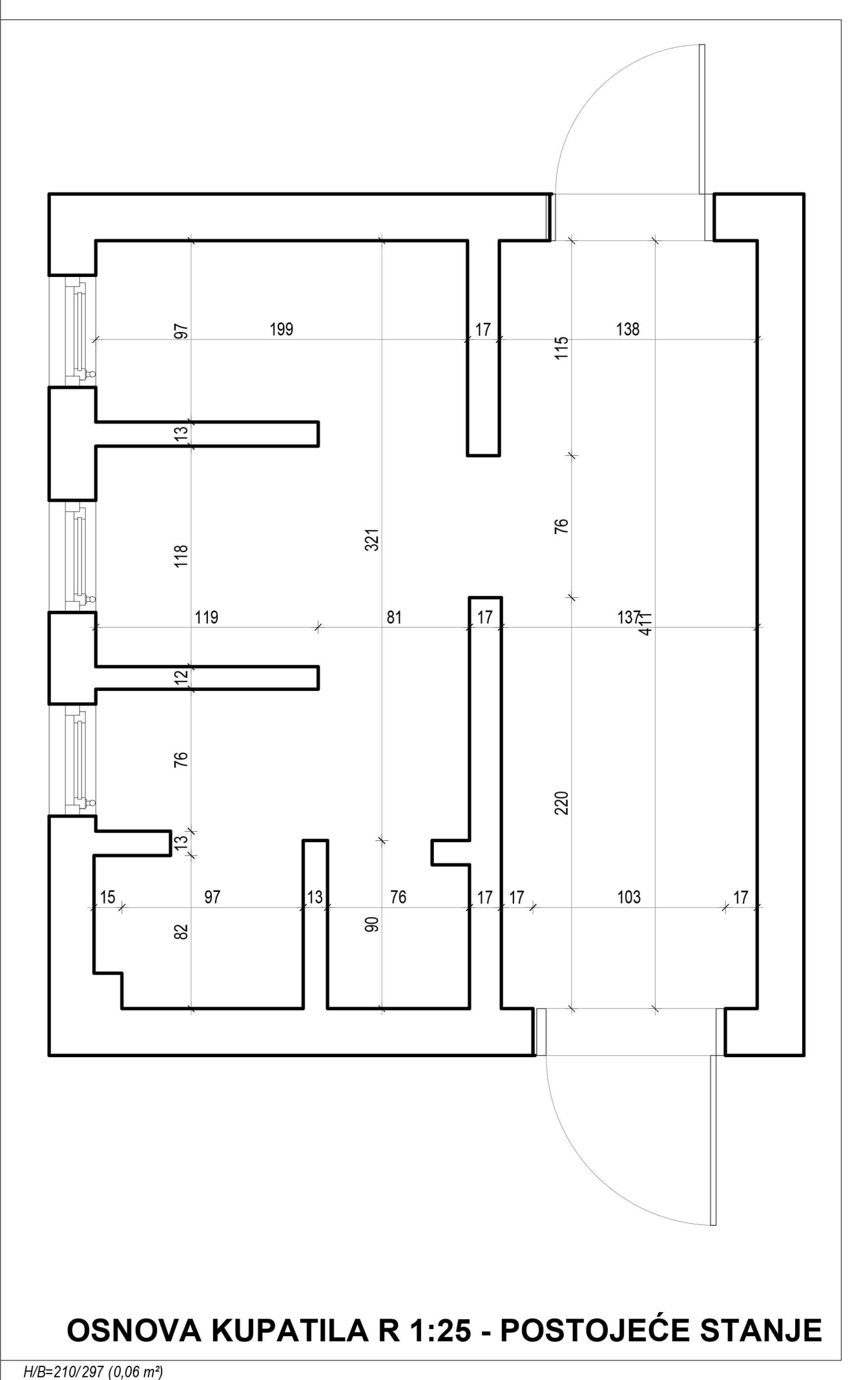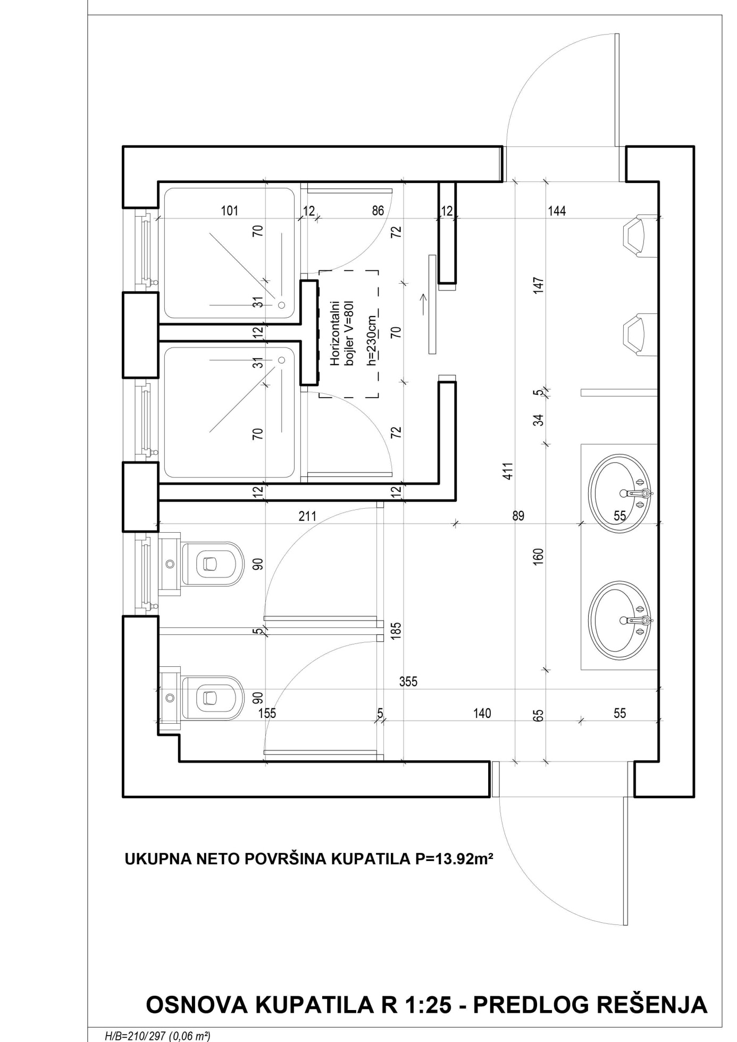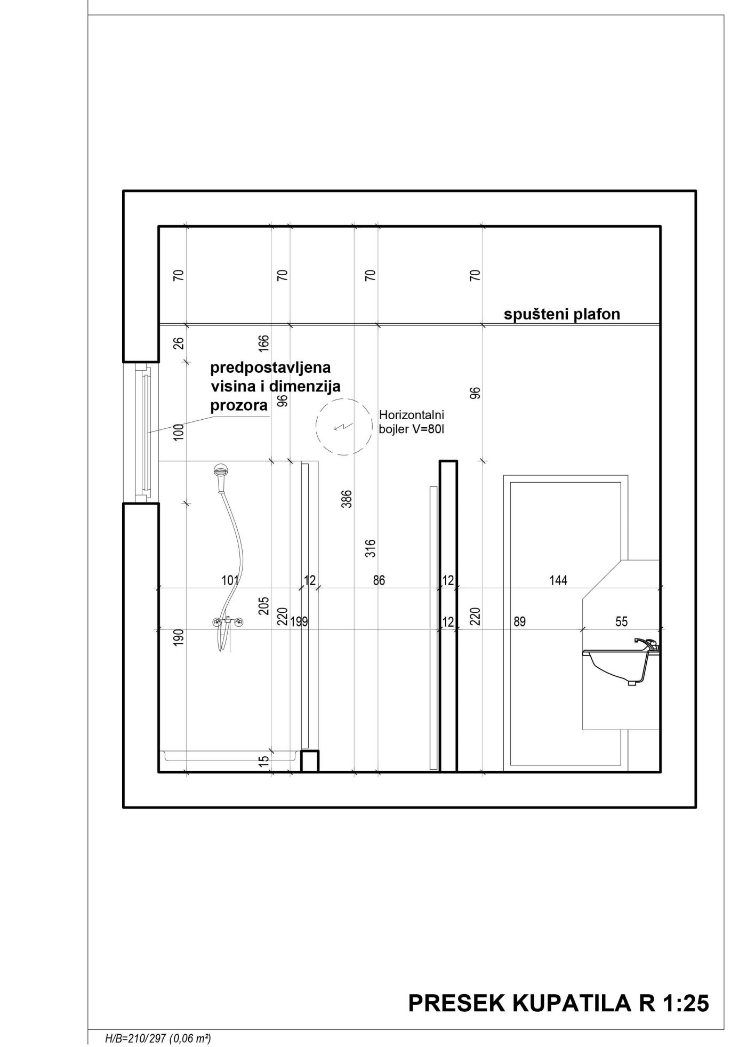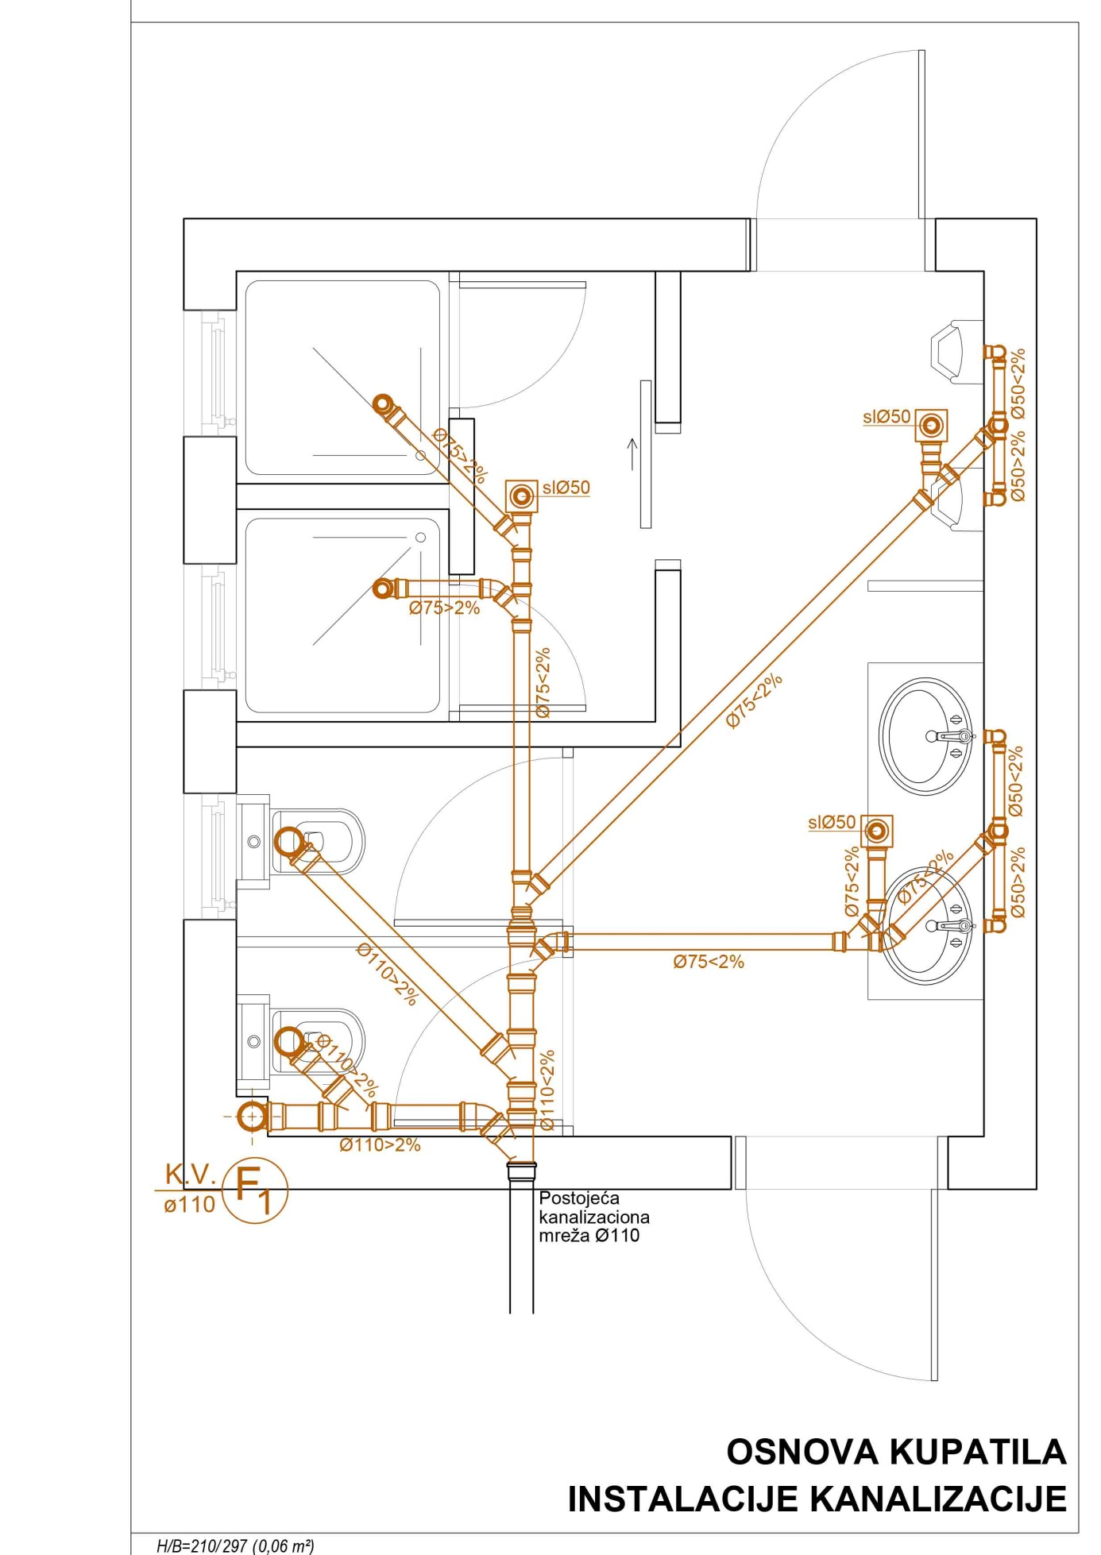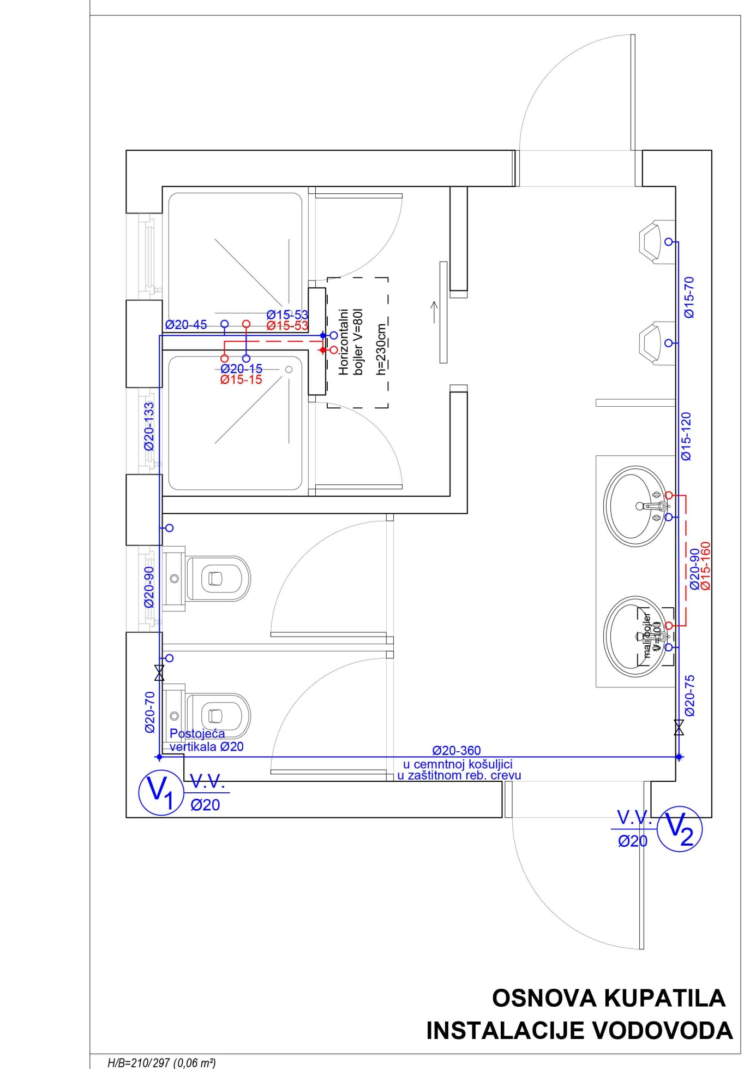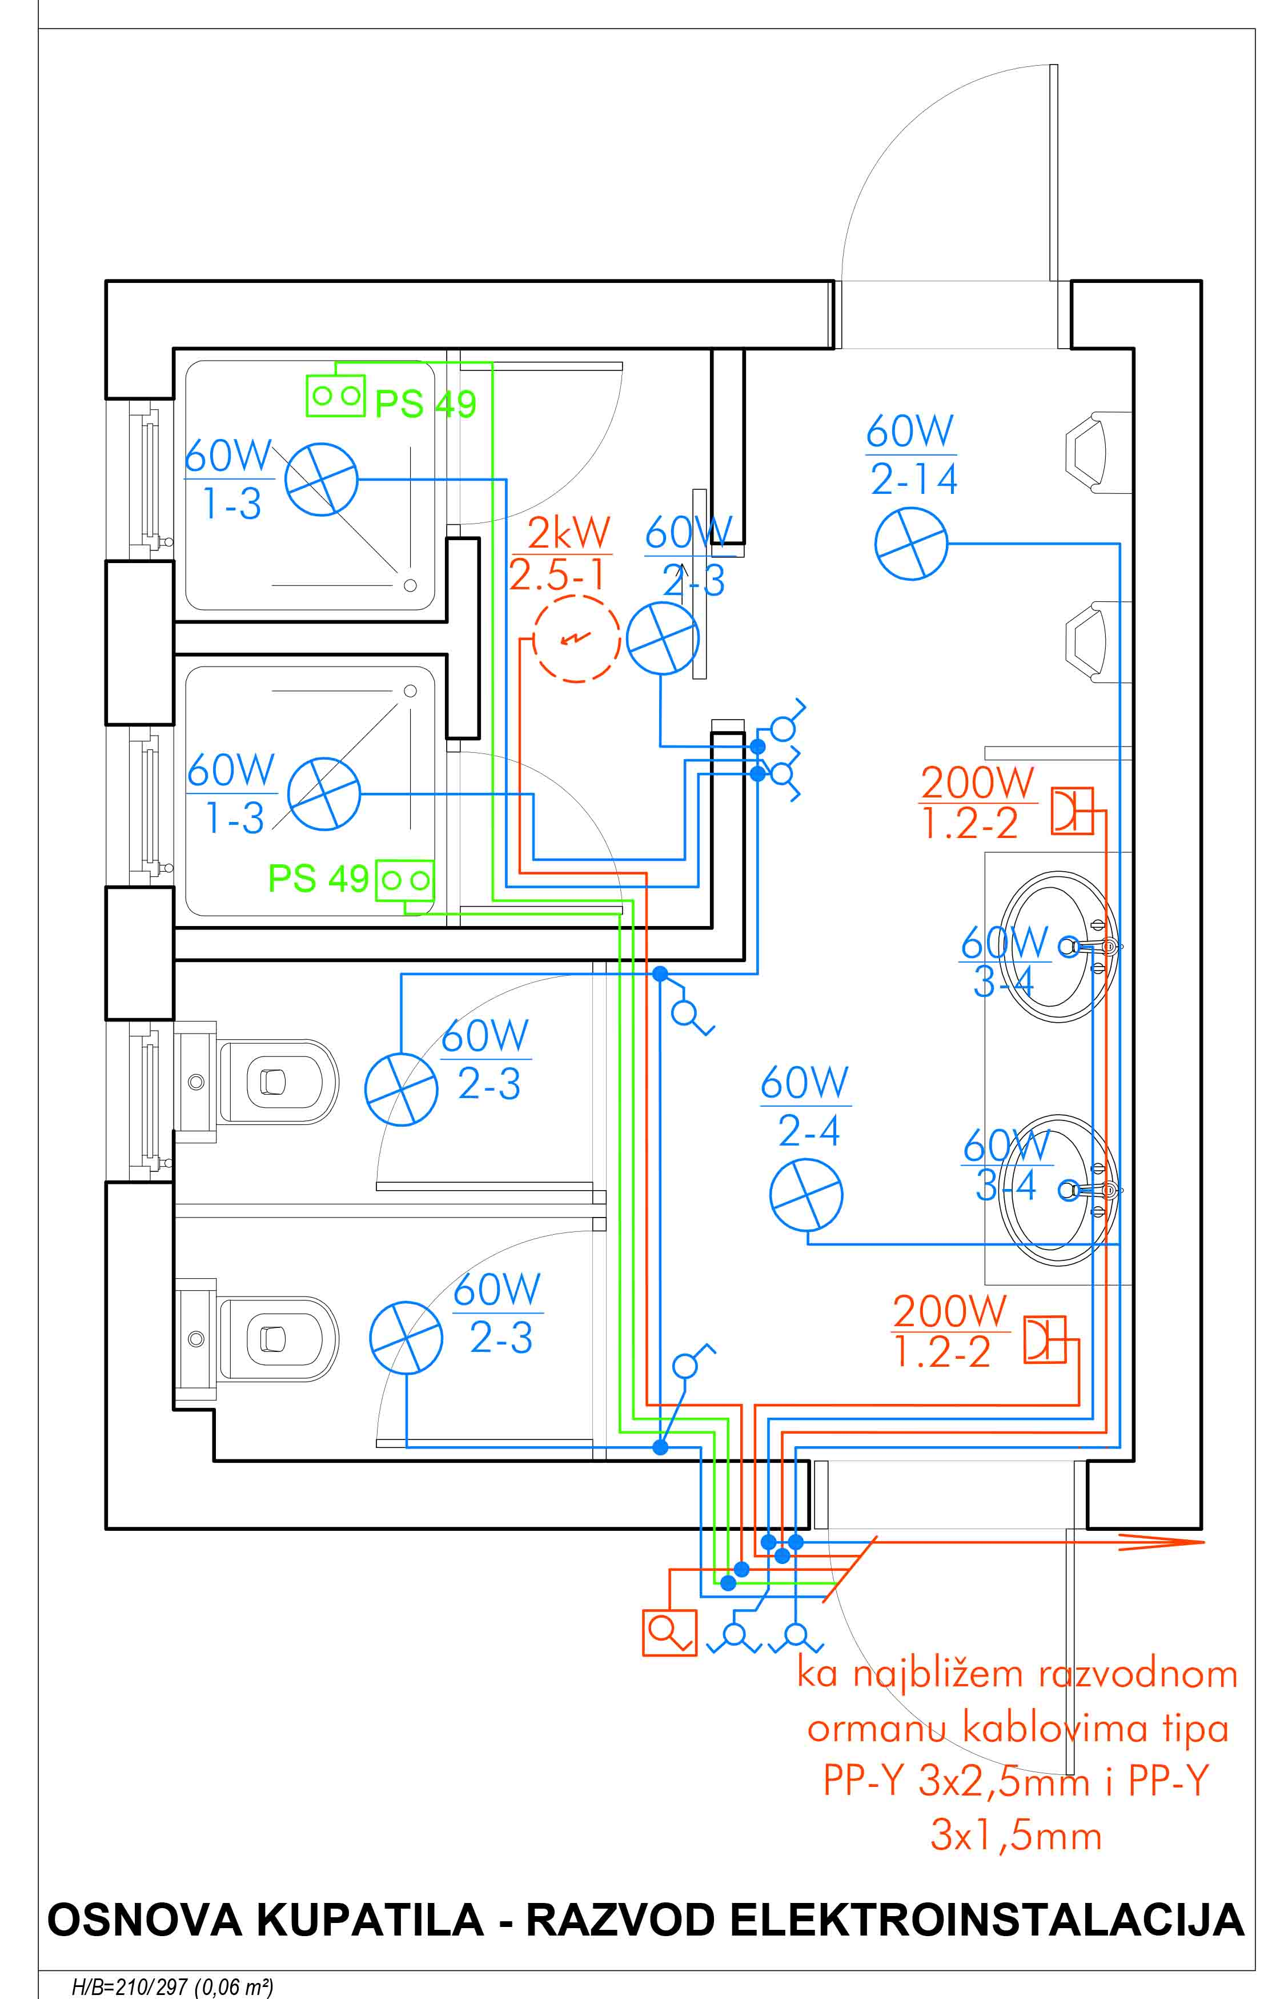

◻Garantni rok : 2 (dvije) godine.Garantni rok teče od dana tehničkog prijema.
◻ Garancije kvaliteta:
Atesti za sve ugrađene materijale. Dokaz kvaliteta atesti/sertifikati za sve ugrađene materijale se dostavlja Nadzornom organu tokom izvođenja radova, a obavezno prije ugradnje predmetnog materijala.

TEHNIČKE KARAKTERISTIKE ILI SPECIFIKACIJE PREDMETA JAVNE NABAVKE, ODNOSNO PREDMJER RADOVA
PARTIJA 2: Izgradnja grobnih mijesta na gradskom groblju kod Svete Petke

R.B. | Opis predmeta nabavke,  odnosno dijela predmeta nabavke | Bitne karakteristike predmeta nabavke u pogledu kvaliteta, performansi i/ili dimenzija | Jedinica mjere | Količina
1 | Zemljani radovi | Iskop zemljišta na mjestu planiranih grobnih mjesta, 30 grobnica sa jednim grobnim mjestom i 5 grobnica sa dva grobna mjesta. Pozicija obuhvata i planiranje dna iskopa sa tačnošču +/- 3cm. Pozicija obuhvata utovar, odvoz i istovar materijala na grasku deponiju. | m³ | 215.00
2 | Armirano-betonski radovi | Nabavka materijala, transport i izrada AB serkljža betonom MB30,d=12cm. Obračunje vršen na osnovu podataka iz projekta. Betoniranje se vrši u potrebnoj oplati i sa potrebnom armaturom. Poziciji obuhvata utrošak potrebnog materijala, alata i rad. Obračun po m3 sa ugrađenog betona sa svom potrebnom oplatom i armaturom. | m³ | 11.10
3 | Armirano-betonski radovi | Nabavka materijala, transport i izrada AB greda betonom MB30,bxd=25 x 33 cm i bxd=30 x 30cm. Obračunje vršen na osnovu podataka iz projekta. Betoniranje se vrši preko izvedenog sloja tampona u potrebnoj oplati i sa potrebnom armaturom. Poziciji obuhvata utrošak potrebnog materijala, alata i rad. Obračun po m3 sa ugrađenog betona sa svom potrebnom oplatom i armaturom. | m³ | 71.90
4 | Armirano-betonski radovi | Nabavka materijala, transport i izrada AB ploče sa ručkama betonom MB30,dim.90x42x5cm. Obračunje vršen na osnovu podataka iz projekta. Betoniranje se vrši u potrebnoj oplati sa potrebnom armaturom. Poziciji obuhvata utrošak potrebnog materijala, alata i rad. Obračun po m3 sa ugrađenog betona sa svom potrebnom oplatom i armaturom. | m³ | 3.78
5 | Armirano-betonski radovi | Nabavka materijala, transport i izrada AB ploče sa ručkama betonom MB30,dim.115x105x5cm. Obračunje vršen na osnovu podataka iz projekta. Betoniranje se vrši u potrebnoj oplati sa potrebnom armaturom. Poziciji obuhvata utrošak potrebnog materijala, alata i rad. Obračun po m3 sa ugrađenog betona sa svom potrebnom oplatom i armaturom | m³ | 4.83
6 | Zidarski radovi | Nabavka materijala, transport i zidanje grobnice betonskim blokovima d=20cm u cementnom malteru 1:2. Ppozicija obuhvata i fugovanje cementnm malterom i čišćenje spojnica i blokova. Poziciji obuhvata utrošak potrebnog materijala, alata i rad. | m² | 312.00
7 | Razni radovi | Nivelisanje postojećeg terena materijalom iz iskopa sa svim predradnjama | m2 | 998.00
8 | Razni radovi | Nabavka, transport i ugradnja tampona 0-32, kao sloja čistoće u grobnicama d=10cm i na platou d=15cm sa svim pedradnjama. | m2 | 85.00
9 | Razni radovi | Nabavka, transport i ugradnja drenažnog crijeva Ø 100 | m | 140.00

◻ Garantni rok : 2 (dvije) godine. Garantni rok teče od dana tehničkog prijema.
◻ Garancije kvaliteta: Atesti za sve ugrađene materijale. Dokaz kvaliteta atesti/sertifikati za sve ugrađene materijale se dostavlja Nadzornom organu tokom izvođenja radova, a prije ugradnje
◻ Način sprovođenja kontrole kvaliteta: Na zahtjev nadzornog organa preko firme ovlašćene za ispitivanje kontrole kvaliteta/ kontrola betona.
◻ Ostali uslovi u pogledu primjene propisa: Mjerenje količina na licu mjesta sa Nadzornim organom.Sve skrivene pozicije radova se moraju dokumentovati foto dokumentacijom i protokolom o prijemu armature.

IZJAVA NARUČIOCA DA ĆE UREDNO IZMIRIVATI OBAVEZE PREMA IZABRANOM PONUĐAČU

OPŠTINA BUDVA
Broj: 01-2314/2
Budva, 29.08.2017. godine

U skladu sa članom 49 stav 1 tačka 3 Zakona o javnim nabavkama („Službeni list CG”, br.42/11, 57/14, 28/15 i 42/17) Predsjednik Opštine Budva, Dragan Krapović, kao ovlašćeno lice Opštine Budva, daje

I z j a v u

da će Opština Budva, shodno Planu javnih nabavki za 2017.godinu – amandman III, broj: 01-264/4 od 26.07.2017. godine i Ugovora za nabavku radova po partijama, partija 1 sanacija prostorija Vatrogasnog doma u Budvi i partija 2 izgradnja grobnih mijesta na gradskom groblju kod Svete Petke, uredno vršiti plaćanja preuzetih obaveza, po utvrđenoj dinamici.

PREDSJEDNIK
Dragan Krapović

___________________

IZJAVA NARUČIOCA (OVLAŠĆENO LICE, SLUŽBENIK ZA JAVNE NABAVKE I LICA KOJA SU UČESTVOVALA U PLANIRANJU JAVNE NABAVKE) O NEPOSTOJANJU SUKOBA INTERESA

OPŠTINA BUDVA
Broj: 01-2314/3
Budva, 29.08.2017. godine

U skladu sa članom 16 stav 5 Zakona o javnim nabavkama („Službeni list CG”, br.42/11, 57/14, 28/15 i 42/17)

Izjavljujem

da u postupku javne nabavke iz Plana javnih nabavki za 2017.godinu, amandman III, broj: 01-264/4 od 26.07.2017. godine, za nabavku radova po partijama, partija 1 sanacija prostorija Vatrogasnog doma u Budvi i partija 2 izgradnja grobnih mijesta na gradskom groblju kod Svete Petke, nisam u sukobu interesa u smislu člana 16 stav 4 Zakona o javnim nabavkama i da ne postoji ekonomski i drugi lični interes koji može kompromitovati moju objektivnost i nepristrasnost u ovom postupku javne nabavke.

Ovlašćeno lice naručioca: Dragan Krapović, predsjednik

______________________

Lice koje je učestvovalo u planiranju javne nabavke, Tanja Kapisoda, vd načelnica Službe za javne nabavke

_______________________

Lice koje je učestvovalo u planiranju javne nabavke, Božo Vavić
vd sekretara Sekretarijata za investicije

______________________

Lice koje je učestvovalo u planiranju javne nabavke, Milenko Popadić,
Građevinski inžinjer

_____________________

IZJAVA NARUČIOCA (ČLANOVA KOMISIJE ZA OTVARANJE I VREDNOVANJE PONUDE I LICA KOJA SU UČESTVOVALA U PRIPREMANJU TENDERSKE DOKUMENTACIJE) O NEPOSTOJANJU SUKOBA INTERESA

OPŠTINA BUDVA
Broj: 01-2314/4
Budva, 29.08.2017. godine

U skladu sa članom 16 stav 5 Zakona o javnim nabavkama („Službeni list CG”, br.42/11, 57/14, 28/15 i 42/17)

Izjavljujem

da u postupku javne nabavke iz Plana javnih nabavki za 2017.godinu – amandman III, broj: 01-264/4 od 26.07.2017. godine za nabavku radova po partijama, partija 1 sanacija prostorija Vatrogasnog doma u Budvi i partija 2 izgradnja grobnih mijesta na gradskom groblju kod Svete Petke, nisam u sukobu interesa u smislu člana 16 stav 4 Zakona o javnim nabavkama i da ne postoji ekonomski i drugi lični interes koji može kompromitovati moju objektivnost i nepristrasnost u ovom postupku javne nabavke.
Predsjednik komisije za otvaranje i vrednovanje ponuda, Tanja Kapisoda, dipl. pravnik,

___________________

Član komisije za otvaranje i vrednovanje ponuda, Milenko Popadić, građevinski inžinjer

___________________
.
Član komisije za otvaranje i vrednovanje ponuda, Vesna Franeta, građevinski inžinjer

_________________

METODOLOGIJA NAČINA VREDNOVANJA PONUDA PO KRITERIJUMU I PODKRITERIJUMIMA

◻ Vrednovanje ponuda po kriterijumu najniže ponuđena cijena vršiće se na sljedeći način:

Najnižu ponuđenu cijenu obračunati maksimalnim brojem bodova - 100 bodova, Bodovi za ostale ponude obračunavaju se proporcionalno: najniža ponudjena cijena /ponudjenu cijenu x broj bodova;

Najniža ponudjena cijena

____________________ X broj bodova (100 bodova)

ponudjenu cijenu

Ako je ponuđena cijena 0,00 EUR-a prilikom vrednovanja te cijene po kriterijumu ili podkriterijumu najniža ponuđena cijena uzima se da je ponuđena cijena 0,01 EUR

U skladu sa odredbama člana 84 ZJN, ponudjač dostavlja ponudu sa cijenom izraženom u eurima, sa posebno iskazanim PDV-om, brojkama i slovima a u slučaju njihove nepodudarnosti mjerodavna je cijena iskazana slovima

OBRAZAC PONUDE SA OBRASCIMA KOJE PRIPREMA PONUĐAČ

NASLOVNA STRANA PONUDE

(naziv ponuđača)
podnosi
(naziv naručioca)

PONUDU
po Tenderskoj dokumentaciji broj _______od _______ godine
za nabavku radova , po partijama
– partija 1: Sanacija prostorija Vatrogasnog doma u Budvi ;
- partija 2: Izgradnja grobnih mijesta na gradskom groblju kod Svete Petke

SADRŽAJ PONUDE

- Naslovna strana ponude
- Sadržaj ponude
- Popunjeni podaci o ponudi i ponuđaču
- Ugovor o zajedničkom nastupanju u slučaju zajedničke ponude
- Popunjen obrazac finansijskog dijela ponude
- Izjava/e o postojanju ili nepostojanju sukoba interesa kod ponuđača, podnosioca zajedničke ponude, podizvođača ili podugovarača
- Dokazi za dokazivanje ispunjenosti obaveznih uslova za učešće u postupku javnog nadmetanja
- Potpisan Nacrt ugovora o javnoj nabavci
- Sredstva finansijskog obezbjeđenja(za cjelinu ili za sve partije za koje se predaje ponuda)

PODACI O PONUDI I PONUĐAČU

Ponuda se podnosikao:

◻Samostalna ponuda

◻Samostalna ponuda sa podizvođačem/podugovaračem

◻Zajednička ponuda

◻Zajednička ponuda sa podizvođačem/podugovaračem

Podaci o podnosiocu samostalne ponude:

Naziv i sjedište ponuđača
PIB
Broj računa i naziv banke ponuđača
Adresa
Telefon
Fax
E-mail
Lice/a ovlašćeno/a za potpisivanje finansijskog dijela ponude i dokumenata u ponudi | (Ime, prezime i funkcija)
 | (Potpis)
Ime i prezime osobe za davanje informacija

Podaci o podugovaraču /podizvođaču u okviru samostalne ponude

Naziv podugovarača /podizvođača
PIB

Ovlašćeno lice

Adresa

Telefon

Fax
E-mail
Procenat ukupne vrijednosti javne nabavke koji će izvršiti podugovaraču /podizvođaču
Opis dijela predmeta javne nabavake koji će izvršiti podugovaraču /podizvođaču
Ime i prezime osobe za davanje informacija

Podaci o podnosiocu zajedničke ponude

Naziv podnosioca zajedničke ponude

Adresa

Ovlašćeno lice za potpisivanje finansijskog dijela ponude, nacrta ugovora o javnoj nabavci i nacrta okvirnog sporazuma | (Ime i prezime)
 | (Potpis)
Imena i stručne kvalifikacije lica koja će biti odgovorna za izvršenje ugovora
 | ....

Podaci o nosiocu zajedničke ponude:

Naziv nosioca zajedničke ponude
PIB
Broj računa i naziv banke ponuđača
Adresa
Ovlašćeno lice za potpisivanje dokumenata koji se odnose na nosioca zajedničke ponude | (Ime, prezime i funkcija)
 | (Potpis)
Telefon
Fax
E-mail
Ime i prezime osobe za davanje informacija

Podaci o članu zajedničke ponude:

Naziv člana zajedničke ponude
PIB
Broj računa i naziv banke ponuđača
Adresa
Ovlašćeno lice za potpisivanje dokumenata koja se odnose na člana zajedničke ponude | (Ime, prezime i funkcija)
 | (Potpis)
Telefon
Fax
E-mail
Ime i prezime osobe za davanje informacija

Podaci o podugovaraču /podizvođaču u okviru zajedničke ponude
Naziv podugovarača /podizvođača
PIB

Ovlašćeno lice

Adresa

Telefon

Fax
E-mail
Procenat ukupne vrijednosti javne nabavke koji će izvršiti podugovaraču /podizvođaču
Opis dijela predmeta javne nabavake koji će izvršiti podugovaraču /podizvođaču
Ime i prezime osobe za davanje informacija

FINANSIJSKI DIO PONUDE

Partija 1: Sanacija prostorija Vatrogasnog doma u Budvi

r.b. | opis predmeta | bitne karakteristike ponuđenog predmeta nabavke | jedinica mjere | količina | jedinična cijena bez  pdv-a  (€) | ukupan iznos bez pdv-a  (€) | pdv  (€) | ukupan iznos sa  pdv-om  (€)
1
2
3
.....
Ukupno bez PDV-a
PDV
Ukupan iznos sa PDV-om:

Uslovi ponude:
Rok izvršenja ugovora je
Mjesto izvršenja ugovora je
Način i dinamika isporuke/izvršenja
Garantni rok
Garancije kvaliteta
Način sprovođenja kontrole kvaliteta
Rok plaćanja
Način plaćanja
Period važenja ponude
....
......

Ovlašćeno lice ponuđača

___________________________
(ime, prezime i funkcija)

___________________________
(potpis)
M.P.

FINANSIJSKI DIO PONUDE

Partija 2: Izgradnja grobnih mijesta na gradskom groblju kod Svete Petke

r.b. | opis predmeta | bitne karakteristike ponuđenog predmeta nabavke | jedinica mjere | količina | jedinična cijena bez  pdv-a  (€) | ukupan iznos bez pdv-a  (€) | pdv  (€) | ukupan iznos sa  pdv-om  (€)
1
2
3
.....
Ukupno bez PDV-a
PDV
Ukupan iznos sa PDV-om:

Uslovi ponude:
Rok izvršenja ugovora je
Mjesto izvršenja ugovora je
Način i dinamika isporuke/izvršenja
Garantni rok
Garancije kvaliteta
Način sprovođenja kontrole kvaliteta
Rok plaćanja
Način plaćanja
Period važenja ponude
....
......

Ovlašćeno lice ponuđača

___________________________
(ime, prezime i funkcija)

___________________________
(potpis)
M.P.

IZJAVA O NEPOSTOJANJU SUKOBA INTERESA NA STRANI PONUĐAČA,PODNOSIOCA ZAJEDNIČKE PONUDE, PODIZVOĐAČA /PODUGOVARAČA

(ponuđač)

Broj: ________________
Mjesto i datum: _________________

Ovlašćeno lice ponuđača/člana zajedničke ponude, podizvođača / podugovarača
(ime i prezime i radno mjesto) , u skladu sa članom 17 stav 3 Zakona o javnim nabavkama („Službeni list CG“, br. 42/11, 57/14, 28/15 i 42/17) daje

Izjavu

da nije u sukobu interesa sa licima naručioca navedenim u izjavama o nepostojanju sukoba interesa na strani naručioca, koje su sastavni dio predmetne Tenderske dokumentacije broj ___ od ________ godine za nabavku (opis predmeta) , u smislu člana 17 stav 1 Zakona o javnim nabavkama i da ne postoje razlozi za sukob interesa na strani ovog ponuđača, u smislu člana 17 stav 2 istog zakona.

Ovlašćeno lice ponuđača

___________________________
(ime, prezime i funkcija)

___________________________
(potpis)

M.P.

DOKAZI O ISPUNJENOSTI OBAVEZNIH USLOVA ZA UČEŠĆE U POSTUPKU JAVNOG NADMETANJA

Dostaviti:

- dokaz o registraciji izdatog od organa nadležnog za registraciju privrednih subjekata sa podacima o ovlašćenim licima ponuđača;
- dokaz izdat od organa nadležnog za poslove poreza (državne i lokalne uprave) da su uredno prijavljene, obračunate i izvršene sve obaveze po osnovu poreza i doprinosa do 90 dana prije dana javnog otvaranja ponuda, u skladu sa propisima Crne Gore, odnosno propisima države u kojoj ponuđač ima sjedište;
- dokaz nadležnog organa izdatog na osnovu kaznene evidencije, koji ne smije biti stariji od šest mjeseci do dana javnog otvaranja ponuda, da ponuđač, odnosno njegov zakonski zastupnik nije pravosnažno osuđivan za neko od krivičnih djela organizovanog kriminala sa elementima korupcije, pranja novca i prevare;
- dokaz o posjedovanju važeće dozvole, licence, odobrenja, odnosno drugog akta izdatog od nadležnog organa traženog tačkom VII poziva za javno nadmetanje.

Za Partiju 1:
Ponuđači su, u predmetnom postupku javne nabavke, saglasno čl 106 i 107 Zakona o uređenju prostora i izgradnji objekata, dužni da dostave slijedeće dokaze (dozvole, licence, odobrenja odnosno drugi akt u skladu sa zakonom i dr):
- licencu za izvođenje radova na objektima visokogradnje.
Potrebno je da ponuđač treba da ima zaposlene inženjere koji posjeduju sljedeće licence:
- licencu za rukovođenjem izvođenjem radova na objektima visokogradnje.
Inženjer treba da je član Inženjerske komore Crne Gore.
-licencu za izvođenje elektro-instalacija jake struje
- licenca za izvođenje radova na instalacijama, uređajima i postrojenjima vodovoda i kanalizacije.

Za Partiju 2:
Ponuđači su, u predmetnom postupku javne nabavke, saglasno čl 106 i 107 Zakona o uređenju prostora i izgradnji objekata, dužni da dostave slijedeće dokaze (dozvole, licence, odobrenja odnosno drugi akt u skladu sa zakonom i dr):
Potrebno je da ponuđač treba da ima zaposlene inženjere/arhitekte koji posjeduju sljedeće licence:
- licencu za izvođenje građevinskih radova.

NACRT UGOVORA O JAVNOJ NABAVCI

Ovaj ugovor zaključen je između:

Naručioca: Opština Budva sa sjedištem u Budvi, ulica Trg Sunca broj 3, PIB: 02055409, Broj računa: 510-9786-73, Naziv banke: Crnogorska komercijalna banka AD Podgorica, koga zastupaPredsjednik Opštine, Dragan Krapović (u daljem tekstu: Naručilac)

i

Ponuđača______________________ sa sjedištem u ________________, ulica____________, Broj računa: ______________________, Naziv banke: ________________________, koga zastupa _____________, (u daljem tekstu: Ponuđač/Izvodjač/Izvršilac).

Član 1
NARUČILAC ustupa, a IZVOĐAČ se obavezuje da za račun NARUČIOCA, izvede radove u svemu prema tehničkoj specifikaciji Tenderske dokumentacije za otvoreni postupak javne nabavke za nabavku radova, po partijama, Partija (različito u odnosu na predmet nabavke-partiju), broj: _____ od _______2017.godine objavljene na portalu Uprave za javne nabavke ____________, Odluke o izboru najpovoljnije ponude broj ______ od _______ 2017.godine i ponude ponuđača (naziv ponuđača) broj ______ od _________________________ sa predmjerom radova, koja čini sastavni dio ovog Ugovora.

Član 2
IZVOĐAČ se obavezuje, pošto se prethodno upoznao sa svim uslovima, pravima i obavezama koje kao IZVOĐAČ ima u vezi sa izvršenjem svih radova koji su predmet ovog ugovora i za koje je dao svoju ponudu, da radove iz člana 1 ovog ugovora izvede prema tehničkoj specifikaciji, stručno i kvalitetno, držeći se tehničkih propisa, pravila i standarda koji važe u građevinarstvu za građenje ugovorene vrste radova, koji su predmet ovog ugovora.
Rok za realizaciju ugovora je _______________.

Član 3
Ukupna cijena za izvođenje radova iz ovog Ugovora bez PDV-a iznosi € (i slovima: -----------€ ).PDV 19% u iznosu od -------€ (i slovima: -----------------------------€).

Ukupna cijena za izvođenje radova iz ovog Ugovora sa PDV-om iznosi ------------€ (i slovima: ------------ Eura), po jediničnim cijenama iz ponude koje su nepromjenjive.

Član 4
Isplata radova iz člana 1 ovog ugovora vršiće se uplatom na račun 30 dana po prijemu ispostavljene okončane situacije ovjerene od strane Nadzornog organa, na žiro račun IZVOĐAČA br. ____________ .
Količinu izvršenih radova utvrđuje IZVOĐAČ u prisustvu Nadzornog organa i podatke unosi u građevinsku knjigu.
IZVOĐAČ će situaciju dostavljati Nadzornom organu uz građevinsku knjigu. Nadzorni organ će primljenu situaciju, ako nema primjedbi, ovjeriti u roku od 7 dana.
Ukoliko Nadzorni organ na podnesenu situaciju ima primjedbi, on će tražiti od IZVOĐAČA da te primjedbe otkloni. Ukoliko IZVOĐAČ u roku od 2 dana ne otkloni primjedbe Nadzorni organ će staviti svoje primjedbe i nesporni dio ovjeriti i dostaviti situaciju na verfikaciju NARUČIOCU.

Član 5
Smatra se da je NARUČILAC izvršio obavezu uvođenja IZVOĐAČA u posao ako mu je predao:
- Rješenje o postavljanju rukovodioca nadzora i nadzornog organa;
IZVOĐAČ se obavezuje da će radove izvoditi na osnovu zahtjeva Naručioca.

Član 6
Ako IZVOĐAČ svojom krivicom dovede u pitanje rok i završetak radova iz člana 1 ovog ugovora , tada NARUČILAC ima pravo da sve, ili dio preostalih neizvršenih radova oduzme IZVOĐAČU i bez njegove posebne saglasnosti ustupi na izvođenje drugom izvođaču.
Eventualne razlike između ugovorene cijene oduzetih radova i cijene ugovorene sa drugim izvođačem, snosi IZVOĐAČ.
IZVOĐAČ je dužan da NARUČIOCU nadoknadi štetu koju ovaj pretrpi zbog raskida ugovora iz razloga navedenih u stavu 1 ovog člana.

Član 7
Izvođač radova je dužan da obezbijedi sve mjere bezbjednosti saobraćaja postavljanjem propisane saobraćajne signalizacije u skladu sa Pravilnikom o saobraćajnoj signalizaciji.
IZVOĐAČ je dužan da snosi sve eventualne štete učesnicima u saobraćaju koje su prouzrokovane izvođenjem predmetnih radova.

Član 8
Saglasnost na izmjene i dopune tehničke specifikacije na osnovu koje je ugovoreno izvođenje radova daje NARUČILAC na predlog Nadzornog organa.

Član 9
Stručni nadzor nad gradjenjem ugovorenog objekta NARUČILAC će vršiti preko svojih radnika - ovlašćenih stručnih lica imenovanih Rješenjem NARUČIOCA ili preko preduzeća odnosno organizacije koja je upisana u sudski registar za vršenje poslova nadzora za ovu vrstu objekta, o čemu će pisano obavijestiti IZVOĐAČA.
NARUČILAC će danom uvođenja u posao IZVOĐAČU pisano saopštiti lica koja će vršiti stručni i nadzor nad izvodjenjem radova (u daljem tekstu: Nadzorni organ).
Ako u toku izvodjenja radova dođe do promjene nadzornog organa, NARUČILAC će o tome obavijestiti IZVOĐAČA.

Član 10
Nadzorni organ ovlašćen je da se stara i kontroliše: da li IZVOĐAČ izvodi radove prema tehničkoj specifikaciji, provjeru kvaliteta izvođenja radova, primjenu propisa, standarda, tehničih normativa i normi kvaliteta, kontrolu kvaliteta materijala koji se ugrađuju, da kontroliše dinamiku napredovanja radova i ugovorenog roka završetka radova, da ocjenjuje spremnost i sposobnost radne snage i oruđa rada angažovanih na izgradnji objekta, kao i da vrši i druge poslove koji proizilaze iz važećih propisa i spadaju u nadležnost i funkciju nadzora.
Nadzorni organ nema pravo da oslobodi IZVOĐAČA od bilo koje njegove dužnosti ili obaveze iz ugovora ukoliko za to ne dobije pisano ovlašćenje od NARUČIOCA.
Postojanje nadzornog organa i njegovi propusti u vršenju stručnog nadzora ne oslobađaju IZVOĐAČA od njegove obaveze i odgovornosti za kvalitetno i pravilno izvođenje radova.

Član 11
Nadzorni organ ima pravo da naredi IZVOĐAČU da otkloni nekvalitetno izvedene radove i zabrani ugrađivanje nekvalitetnog materijala.
Ako IZVOĐAČ, i pored upozorenja i zahtjeva Nadzornog organa, ne otkloni uočene nedostatke i nastavi sa nekvalitetnim izvođenjem radova Nadzorni organ će radove obustaviti i o tome obavjestiti NARUČIOCA i nadležnu inspekciju i te okolnosti unijeti u građevinski dnevnik.
Sa izvođenjem radova može se ponovo nastaviti kada IZVOĐAČ preduzme i sprovede odgovarajuće radnje i mjere kojima se prema nalazu nadležne inspekcije i nadzornog organa obezbjeđuje kvalitetno izvođenje radova.
Ako se između Nadzornog organa i IZVOĐAČA pojave nesaglasnosti u pogledu kvaliteta materijala koji se ugrađuje, materijal se daje na ispitivanje.
Troškove ovog ispitivanja plaća IZVOĐAČ koji ima pravo da traži njihovu nadoknadu od NARUČIOCA, ako ovaj nije bio u pravu.
Materijal za koji se utvrdi da ne odgovara tehničkim propisima ili standardima, IZVOĐAČ mora o svom trošku da ukloni sa gradilišta u roku koji mu odredi Nadzorni organ.

Član 12
Kvalitet materijala koji se ugrađuje i kvalitet izvedenih radova moraju da odgovaraju uslovima po važećim tehničkim propisima i standarima.
Kvalitet materijala koji se ugrađuje i izvedenih radova, IZVOĐAČ mora da dokaže atestima o izvršenim ispitivanjima materijala.
Sve troškove ispitivanja kvaliteta materijala snosi IZVOĐAČ.
Rezultat svih ispitivanja IZVOĐAČ mora blagovremeno dostavljati Nadzornom organu i ovi biti upisani u građevinski dnevnik.
Ukoliko rezultati ispitivanja pokažu da kvalitet ugrađenog materijala, ne odgovara zahtijevanim uslovima, Nadzorni organ je dužan da izda nalog IZVOĐAČU da nekvalitetni materijal zamijeni kvalitetnim sve o trošku IZVOĐAČA.
Ako IZVOĐAČ i pored upozorenja i zahtjeva Nadzornog organa da otkloni uočene nedostatke nastavi nekvalitetno izvođenje radova, Nadzorni organ će postupiti u smislu člana 11 stava 2 ovog ugovora.

Član 13
IZVOĐAČ je dužan da za uredno i blagovremeno izvršenje radova koji je predmet ovog ugovora, obezbijedi i angažuje dovoljan broj radnika prema strukturi koja obezbeđuje uspješno izvođenje radova i da na gradilište dopremi potrebnu i kvalitetnu mehanizaciju i opremu za završetak radova, a sve u skladu sa ponudom iz člana 1 ovog Ugovora.

Član 14
IZVOĐAČ je dužan da, u vezi sa izvođenjem radova koji su predmet ovog ugovora, uredno i po propisima koji važe u sjedištu NARUČIOCA vodi propisanu gradilišnu dokumentaciju.

Član 15
IZVOĐAČ je dužan da na gradilištu preduzme mjere radi obezbjeđenja sigurnosti izvedenih radova susjednih objekata i radova, opreme, uređenje, instalacija, radnika, saobraćaja, okoline i imovine i neposredno je odgovoran i dužan nadoknaditi sve štete koje izvođenjem ugovorenih radova pričini trećim licima i imovini.
Troškove sprovođenja mjera zaštite snosi IZVOĐAČ .
IZVOĐAČ je obavezan NARUČIOCU nadoknaditi sve štete koje treća lica eventualno ostvare od NARUČIOCA po osnovu iz stava 1. ovog člana.
Sva lica zaposlena na Gradilištu za izvršenje radova iz ovog Ugovora imaju biti osigurana od Izvođača o njegovom trošku za sve povrede na radu ili nesreće na poslu.
Ovim osiguranjem moraju biti obuhvaćena sva lica u službi NARUČIOCA i IZVOĐAČA.
NARUČILAC neće biti odgovoran za bilo koje odštete ili kompenzacije koje se imaju isplatiti za bilo kakve povrede osiguranih lica.

Član 16
IZVOĐAČ je dužan da preda NARUČIOCU neopozivu i bezuslovno plativu na prvi poziv garanciju banke na iznos od 5 % ugovorene vrijednosti, kojom bezuslovno i neopozivo garantuje potpuno i savjesno izvršenje ugovorenih obaveza kao i za slučaj nastupanja okolnosti iz čl. 6. ovog Ugovora.
Garancija za dobro izvršenje Ugovora je sastavni dio Ugovora o izvođenju radova.
Garancija za dobro izvršenje ugovora se dostavlja zajedno sa potpisanim Ugovorom i traje najmanje tri dana duže od dana konačnog obračuna izvedenih radova.

Član 17.
IZVOĐAČ garantuje za kvalitet izvedenih radova koji su predmet ovog ugovora _________________godine, kako je dato u ponudi IZVOĐAČA.
IZVOĐAČ je dužan da o svom trošku otkloni sve nedostatke na izvedenim radovima, koji se pokažu u toku garantnog roka u roku koji mu odredi NARUČILAC. Ukoliko IZVOĐAČ ne postupi po zahtjevu NARUČIOCA, NARUČILAC ima pravo da na teret IZVOĐAČA otkloni nedostatke angažovanjem drugog IZVOĐAČA.

Član 18
IZVOĐAČ je obavezan da 24 sata prije isticanja roka važnosti garancije za dobro izvršenje ugovora dostavi NARUČIOCU neopozivu i bezuslovno plativu na prvi poziv garanciju banke na iznos 5 % od ugovorene cijene, kojom bezuslovno i neopozivo garantuje potpuno i savjesno izvršenje ugovorenih obaveza za vrijeme trajanja garantnog roka.
Garancija za otklanjanje nedostataka u garantnom roku traje do isticanja garantnog roka.

Član 19
IZVOĐAČ je dužan da po završenim radovima povuče sa gradilišta svoje radnike, ukloni preostali materijal, opremu, sredstva za rad i privremene objekte koje je koristio u toku rada, očisti gradilište od otpadaka koje je napravio.

Član 20
Pregled i primopredaja izvedenih radova vršiće se prema propisima koji važe u sjedištu NARUČIOCA. Obavijest da su radovi završeni IZVOĐAČ podnosi NARUČIOCU preko Nadzornog organa.

Član 21
NARUČILAC i IZVOĐAČ su saglasni da sastavni dio ovog ugovora čine:
- tehnička dokumentacija – predmjer radova
- ponuda IZVOĐAČA br.
- garanacija banke za dobro izvršenje ugovora
Izmjene i dopune ovog ugovora mogu se vršiti samo uz prethodno pisani sporazum strana ugovora, koji se kao aneks prilaže ovom ugovoru.

Član 22
Ovaj ugovor može se raskinuti sporazumno ili po zahtjevu jedne od strana ugovora, ako su nastupili bitni razlozi za raskid ugovora.
Ugovor se raskida pisanom izjavom koja se dostavlja drugoj ugovornoj strani. U izjavi mora biti naznačeno po kom osnovu se ugovor raskida.
Ugovor se ne može raskinuti zbog neispunjenja neznatnog dijela ugovorene obaveze.

Član 23
Ako strane ugovora sporazumno raskinu ugovor, sporazumom o raskidu ugovora utvrđuju se međusobna prava i obaveze koje proistču iz raskida ugovora.

Član 24
Ukoliko dođe do raskida ugovora i prekida radova, NARUČILAC i IZVOĐAČ su dužni da preduzmu potrebne mjere da se izvedeni radovi zaštite od propadanja. Troškove zaštite radova snosi strana ugovora čijom krivicom je došlo do raskida ugovora odnosno do prekida radova.

Član 25
Strane ugovora su saglasne da sve sporove koji nastanu iz odnosa zasnovanih ovim ugovorom prvenstveno rješavaju sporazumno. Pri tom, se po potrebi, mogu koristiti usluge pojedinih stručnih lica ili tijela koja ugovorne strane sporazumno odrede.
Ukoliko se nastali spor ne riješi sporazumno iste će rješavati nadležni suda.
Rješavanje spornih pitanja ne može uticati na rok i kvalitet ugovorenih radova.

Član 26
NARUČILAC je upoznao PONUĐAČA sa obavezom poštovanja antikorupcijskih pravila, koja se imaju primijeniti na ugovorne strane.
Ugovor o javnoj nabavci koji je zaključen uz kršenje antikoruopcijskih pravila u skladu sa odredbama člana 15 ZJN („Službeni list CG“, br. 42/11 i 57/14) je ništav.

Član 27
Ovaj ugovor je pravno valjano zaključen i potpisan od dolje navedenih ovlašćenih zakonskih zastupnika strana ugovora i sačinjen je u 6 (šest) istovjetnih primjeraka, od kojih su 4 (četiri) primjerka za NARUČIOCA i 2 (dva) primjerka za IZVOĐAČA.

NARUČILAC IZVOĐAČ
_____________________________ ______________________________

SAGLASAN SA NACRTOM UGOVORA

Ovlašćeno lice ponuđača _______________________
(ime, prezime i funkcija)

_______________________
(svojeručni potpis)

Napomena: Konačni tekst ugovora o javnoj nabavci biće sačinjen u skladu sa članom 107 stav 2 Zakona o javnim nabavkamanabavkama („Službeni list CG”, br.42/11, 57/14, 28/15 i 42/17).

UPUTSTVO PONUĐAČIMA ZA SAČINJAVANJE I PODNOŠENJE PONUDE

I NAČIN PRIPREMANJA PONUDE U PISANOJ FORMI

- Pripremanje i dostavljanje ponude

Ponuđač radi učešća u postupku javne nabavke sačinjava i podnosi ponudu u skladu sa ovom tenderskom dokumentacijom.
Ponuđač je dužan da ponudu pripremi kao jedinstvenu cjelinu i da svaku prvu stranicu svakog lista i ukupni broj listova ponude označi rednim brojem, osim garancije ponude, kataloga, fotografija, publikacija i slično.
Dokumenta koja sačinjava ponuđač, a koja čine sastavni dio ponude moraju biti potpisana od strane ovlašćenog lica ponuđača ili lica koje on ovlasti.
Ponuda mora biti povezana jednim jemstvenikom tako da se ne mogu naknadno ubacivati, odstranjivati ili zamjenjivati pojedinačni listovi, a da se pri tome ne ošteti list ponude.
Ponuda i uzorci zahtijevani tenderskom dokumentacijom dostavljaju se u odgovarajućem zatvorenom omotu (koverat, paket i slično) na način da se prilikom otvaranja ponude može sa sigurnošću utvrditi da se prvi put otvara.
Na omotu ponude navodi se: ponuda, broj tenderske dokumentacije, naziv i sjedište naručioca, naziv, sjedište, odnosno ime i adresa ponuđača i tekst: "Ne otvaraj prije javnog otvaranja ponuda".
U slučaju podnošenja zajedničke ponude, na omotu je potrebno naznačiti da se radi o zajedničkoj ponudi i navesti puni naziv ponuđača i adresu na koju će ponuda biti vraćena u slučaju da je neblagovremena.
Ponuđač je dužan da ponudu sačini na obrascima iz tenderske dokumentacije uz mogućnost korišćenja svog memoranduma.
- Pripremanje ponude u slučaju zaključivanja okvirnog sporazuma
Ako je tenderskom dokumentacijom predviđeno zaključivanje okvirnog sporazuma ponuđač priprema i podnosi ponudu u odnosu na opis, tehničku specifikaciju i procijenjenu vrijednost predmeta nabavke predviđene za prvu godinu, odnosno prvi ugovor o javnoj nabavci.
3. Način pripremanja ponude po partijama
Ponuđač može da podnese ponudu za jednu ili više partija pod uslovom da se ponuda odnosi na najmanje jednu partiju.
Ako ponuđač podnosi ponudu za više ili sve partije, ponuda mora biti pripremljena kao jedna cjelina tako da se može ocjenjivati za svaku partiju posebno, na način što se dokazi koji se odnose na sve partije, osim garancije ponude, kataloga, fotografija, publikacija i slično, podnose zajedno u jednom primjerku u ponudi za prvu partiju za koju učestvuje, a dokazi koji se odnose samo na određenu/e partiju/e podnose se za svaku partiju posebno.
Garancija ponude, katalozi, fotografije, publikacije i slično prilažu se u ponudi nakon dokumenata za zadnju partiju na kojoj se učestvuje.

4. Način pripremanja zajedničke ponude
Ponudu može da podnese grupa ponuđača (zajednička ponuda), koji su neograničeno solidarno odgovorni za ponudu i obaveze iz ugovora o javnoj nabavci.
Ponuđač koji je samostalno podnio ponudu ne može istovremeno da učestvuje u zajedničkoj ponudi ili kao podizvođač, odnosno podugovarač drugog ponuđača.
U zajedničkoj ponudi se mora dostaviti ugovor o zajedničkom nastupanju kojim se: određuje vodeći ponuđač - nosilac ponude; određuje dio predmeta nabavke koji će realizovati svaki od podnosilaca ponude i njihovo procentualno učešće u finansijskom dijelu ponude; prihvata neograničena solidarna odgovornost za ponudu i obaveze iz ugovora o javnoj nabavci i uređuju međusobna prava i obaveze podnosilaca zajedničke ponude (određuje podnosilac zajedničke ponude čije će ovlašćeno lice potpisati finansijski dio ponude, nacrt ugovora o javnoj nabavci i nacrt okvirnog sporazuma i čijim pečatom, žigom ili sličnim znakom će se ovjeriti ovi dokumenti i označiti svaka prva stranica svakog lista ponude; određuje podnosilac zajedničke ponude koji će obezbijediti garanciju ponude i druga sredstva finansijskog obezbjeđenja; određuje podnosilac zajedničke ponude koji će izdavati i podnositi naručiocu račune/fakture i druga dokumenta za plaćanje i na čiji račun će naručilac vršiti plaćanje i drugo). Ugovorom o zajedničkom nastupanju može se odrediti naziv ovog ponuđača.
U zajedničkoj ponudi se moraju navesti imena i stručne kvalifikacije lica koja će biti odgovorna za izvršenje ugovora o javnoj nabavci.

5. Način pripremanja ponude sa podugovaračem/podizvođačem
Ponuđač može da izvršenje određenih poslova iz ugovora o javnoj nabavci povjeri podugovaraču ili podizvođaču.
Učešće svih podugovorača ili podizvođača u izvršenju javne nabavke ne može da bude veće od 30% od ukupne vrijednosti ponude.
Ponuđač je dužan da, na zahtjev naručioca, omogući uvid u dokumentaciju podugovarača ili podizvođača, odnosno pruži druge dokaze radi utvrđivanja ispunjenosti uslova za učešće u postupku javne nabavke.
Ponuđač u potpunosti odgovara naručiocu za izvršenje ugovorene javne nabavke, bez obzira na broj podugovarača ili podizvođača.

6. Sukob interesa kod pripremanja zajedničke ponude i ponude sa podugovaračem / podizvođačem
U smislu člana 17 stav 1 tačka 6 Zakona o javnim nabavkama sukob interesa na strani ponuđača postoji ako lice u istom postupku javne nabavke učestvuje kao član više zajedničkih ponuda ili kao podugovarač, odnosno podizvođač učestvuje u više ponuda.

7. Način pripremanja ponude kada je u predmjeru radova ili tehničkoj specifikaciji naveden robni znak, patent, tip ili posebno porijeklo robe, usluge ili radova uz naznaku “ili ekvivalentno”
Ako je naručilac u predmjeru radova ili tehničkoj specifikaciji za određenu stavku/e naveo robni znak, patent, tip ili proizvođač, uz naznaku “ili ekvivalentno”, ponuđač je dužan da u ponudi tačno navede koji robni znak, patent, tip ili proizvođač nudi.
U odnosu na zahtjeve za tehničke karakteristike ili specifikacije utvrđene tenderskom dokumentacijom ponuđači mogu ponuditi ekvivalentna rješenja zahtjevima iz standarda uz podnošenje dokaza o ekvivalentnosti.

8. Oblik i način dostavljanja dokaza o ispunjenosti uslova za učešće u postupku javne nabavke

Dokazi o ispunjenosti uslova za učešće u postupku javne nabavke i drugi dokazi traženi tenderskom dokumentacijom, mogu se dostaviti u originalu, ovjerenoj kopiji, neovjerenoj kopiji ili u elektronskoj formi.
Ponuđač čija je ponuda izabrana kao najpovoljnija dužan je da prije zaključivanja ugovora o javnoj nabavci dostavi original ili ovjerenu kopiju dokaza o ispunjavanju uslova za učešće u postupku javne nabavke.
Ukoliko ponuđač čija je ponuda izabrana kao najpovoljnija ne dostavi originale ili ovjerene kopije dokaza njegova ponuda će se smatrati neispravnom.
U slučaju žalbenog postupka ponuđač čija se vjerodostojnost dokaza osporava dužan je da dostavi original ili ovjerenu kopiju osporenog dokaza, a ako ne dostavi original ili ovjerenu kopiju osporenog dokaza njegova ponuda će se smatrati neispravnom.
Ponuđač može dostaviti dokaze o kvalitetu (sertifikate, odnosno licence i druge dokaze o ispunjavanju kvaliteta) izdate od ovlašćenih organa država članica Evropske unije ili drugih država, kao ekvivalentne dokaze u skladu sa zakonom i zahtjevom naručioca. Ponuđač može dostaviti dokaz o kvalitetu u drugom obliku, ako pruži dokaz o tome da nema mogućnost ili pravo na traženje tog dokaza.
Dokazi sačinjeni na jeziku koji nije jezik ponude, dostavljaju se na jeziku na kojem su sačinjeni i u prevodu na jezik ponude od strane ovlašćenog sudskog tumača, osim za djelove ponude za koje je tenderskom dokumentacijom predviđeno da se mogu dostaviti na jeziku koji nije jezik ponude.

9. Dokazivanje uslova od strane podnosilaca zajedničke ponude

Svaki podnosilac zajedničke ponude mora u ponudi dokazati da ispunjava obavezne uslove: da je upisan u registar kod organa nadležnog za registraciju privrednih subjekata;da je uredno izvršio sve obaveze po osnovu poreza i doprinosa u skladu sa zakonom, odnosno propisima države u kojoj ima sjedište; da on odnosno njegov zakonski zastupnik nije pravosnažno osuđivan za neko od krivičnih djela organizovanog kriminala sa elementima korupcije, pranja novca i prevare.
Obavezni uslov da ima dozvolu, licencu, odobrenje ili drugi akt za obavljanje djelatnosti koja je predmet javne nabavke mora da dokaže da ispunjava podnosilac zajedničke ponude koji je ugovorom o zajedničkom nastupu određen za izvršenje dijela predmeta javne nabavke za koji je Tenderskom dokumentacijom predviđena obaveza dostavljanja licence, odobrenja ili drugog akta.
Fakultativne uslove predviđene Tenderskom dokumentacijom u pogledu ekonomsko – finansijske sposobnosti i stručno – tehničke osposobljenosti podnosioci zajedničke ponude su dužni da ispune zajednički i mogu da koriste kapacitete drugog podnosiosa iz zajedničke ponude.

10. Dokazivanje uslova preko podugovarača/podizvođača i drugog pravnog i fizičkog lica

Ponuđač može ispunjenost uslova u pogledu posjedovanja dozvole, licence, odobrenja ili drugog akta za obavljanje djelatnosti koja je predmet javne nabavke i u pogledu stručno – tehničke i kadrovske osposobljenosti dokazati preko podugovarača, odnosno podizvođača.
Ponuđač može stručno – tehničku i kadrovsku osposobljenost dokazati korišćenjem kapaciteta drugog pravnog i fizičkog lica ukoliko su mu stavljeni na raspolaganje, u skladu sa zakonom.
11. Sredstva finansijskog obezbjeđenja - garancije

11.1 Način dostavljanja garancije ponude
Garancija ponude koja sadrži klauzulu da je validna ukoliko je perforirana dostavlja se i povezuje u ponudi jemstvenikom sa ostalim dokumentima ponude. Na ovaj način se dostavlja i povezuje garancija ponude uz koju je kao posebni dokument dostavljena navedena klauzula izdavaoca garancije.
Ako garancija ponude ne sadrži klauzulu da je validna ukoliko je perforirana ili ako uz garanciju nije dostavljen posebni dokument koji sadrži takvu klauzulu, garancija ponude se dostavlja u dvolisnoj providnoj plastičnoj foliji koja se zatvara po svakoj strani tako da se garancija ponude ne može naknadno ubacivati, odstranjivati ili zamjenjivati. Zatvaranje plastične folije može se vršiti i jemstvenikom kojim se povezuje ponuda u cjelinu na način što će se plastična folija perforirati po obodu svake strane sa najmanje po dvije perforacije kroz koje će se provući jemstvenik kojim se povezuje ponuda, tako da se garancija ponude ne može naknadno ubacivati, odstranjivati ili zamjenjivati, a da se ista vidno ne ošteti, kao ni jemstvenik kojim je zatvorena plastična folija i kojim je uvezana ponuda. Ako se garancija ponude sastoji iz više listova svaki list garancije se dostavlja na naprijed opisani način.
Garancija ponude se prilaže na način opisan pod tačkom 3 ovog uputstva (način pripremanja ponude po partijama).

11.2 Zajednički uslovi za garanciju ponude i sredstva finansijskog obezbjeđenja ugovora o javnoj nabavci
Garancija ponude i sredstva finansijskog obezbjeđenja ugovora o javnoj nabavci mogu biti izdata od banke, društva za osiguranje ili druge organizacije koja je zakonom ili na osnovu zakona ovlašćena za davanje garancija.
U garanciji ponude i sredstvu finansijskog obezbjeđenja ugovora o javnoj nabavci mora biti naveden broj i datum tenderske dokumentacije na koji se odnosi ponuda, iznos na koji se garancija daje i da je bezuslovna i plativa na prvi poziv naručioca nakon nastanka razloga na koji se odnosi.
U slučaju kada se ponuda podnosi za više partija ponuđač može u ponudi dostaviti jednu garanciju ponude za sve partije za koje podnosi ponudu uz navođenje partija na koje se odnosi i iznosa garancije za svaku partiju ili da za svaku partiju dostavi posebnu garanciju ponude.

12. Način iskazivanja ponuđene cijene
Ponuđač dostavlja ponudu sa cijenom/ama izraženom u EUR-ima, sa posebno iskazanim PDV-om, na način predviđen obrascem “Finansijski dio ponude” koji je sastavni dio Tenderske dokumentacije.
U ponuđenu cijenu uračunavaju se svi troškovi i popusti na ukupnu ponuđenu cijenu, sa posebno iskazanim PDV-om, u skladu sa zakonom.
Ponuđena cijena/e piše se brojkama.
Ponuđena cijena/e izražava se za cjelokupni predmet javne nabavke, a ukoliko je predmet javne nabavke određen po partijama za svaku partiju za koju se podnosi ponuda dostavlja se posebno Finansijski dio ponude.
Ako je cijena najpovoljnije ponude niža najmanje za 30% u odnosu na prosječno ponuđenu cijenu svih ispravnih ponuda ponuđač je dužan da na zahtjev naručioca dostavi obrazloženje u skladu sa Zakonom o javnim nabavkama (“Službeni list CG”, broj 42/11, 57/14, 28/15 i 42/17).

13. Alternativna ponuda
Ukoliko je naručilac predvidio mogućnost podnošenja alternativne ponude, ponuđač može dostaviti samo jednu ponudu: alternativnu ili onakvu kakvu je naručilac zahtijevao tehničkim karakteristikama ili specifikacijam predmeta javne nabavke, odnosno predmjera radova, date u tenderskoj dokumentaciji.

14. Nacrt ugovora o javnoj nabavci i nacrt okvirnog sporazuma
Ponuđač je dužan da u ponudi dostavi Nacrt ugovora o javnoj nabavci potpisan od strane ovlašćenog lica na mjestu predviđenom za davanje saglasnosti na isti, a ako je predviđeno zaključivanje okvirnog sporazuma i Nacrt okvirnog sporazuma potpisan od strane ovlašćenog lica na mjestu predviđenom za davanje saglasnosti na isti.

15. Blagovremenost ponude
Ponuda je blagovremeno podnesena ako je uručena naručiocu prije isteka roka predviđenog za podnošenje ponuda koji je predviđen Tenderskom dokumentacijom.

16. Period važenja ponude
Period važenja ponude ne može da bude kraći od roka definisanog u Pozivu.
Istekom važenja ponude naručilac može, u pisanoj formi, da zahtijeva od ponuđača da produži period važenja ponude do određenog datuma. Ukoliko ponuđač odbije zahtjev za produženje važenja ponude smatraće se da je odustao od ponude. Ponuđač koji prihvati zahtjev za produženje važenja ponude ne može da mijenja ponudu.

17. Pojašnjenje tenderske dokumentacije
Zainteresovano lice ima pravo da zahtijeva od naručioca pojašnjenje tenderske dokumentacije u roku od 8 (osam) dana, od dana objavljivanja, odnosno dostavljanja tenderske dokumentacije.
Zahtjev za pojašnjenje tenderske dokumentacije podnosi se u pisanoj formi (poštom, faxom, e-mailom...) na adresu naručioca.
Pojašnjenje tenderske dokumentacije predstavlja sastavni dio tenderske dokumentacije.
Naručilac je dužan da pojašnjenje tenderske dokumentacije, dostavi podnosiocu zahtjeva i da ga objavi na portalu javnih nabavki u roku od tri dana, od dana prijema zahtjeva.

II NAČIN PRIPREMANJA I DOSTAVLJANJA PONUDE U ELEKTRONSKOJ FORMI

Ponuđač radi učešća u postupku javne nabavke sačinjava i podnosi ponudu u skladu sa ovom tenderskom dokumentacijom.
Ponuda u elektronskoj formi se priprema i podnosi u skladu sa propisima kojima se uređuje elektronska komunikacija i elektronski potpis.

III IZMJENE I DOPUNE PONUDE I ODUSTANAK OD PONUDE

Ponuđač može da, u roku za dostavljanje ponuda, mijenja ili dopunjava ponudu ili da od ponude odustane na način predviđen za pripremanje i dostavljanje ponude, pri čemu je dužan da jasno naznači koji dio ponude mijenja ili dopunjava.

OVLAŠĆENJE ZA ZASTUPANJE I UČESTVOVANJE U POSTUPKU JAVNOG OTVARANJA PONUDA

Ovlašćuje se (ime i prezime i broj lične karte ili druge identifikacione isprave) da, u ime
(naziv ponuđača), kao ponuđača, prisustvuje javnom otvaranju ponuda po Tenderskoj dokumentaciji (naziv naručioca) broj _____ od ________. godine, za nabavku (opis predmeta nabavke)i da zastupa interese ovog ponuđača u postupku javnog otvaranja ponuda.

Ovlašćeno lice ponuđača

_______________________
(ime, prezime i funkcija)

_______________________
(potpis)
M.P.

Napomena: Ovlašćenje se predaje Komisiji za otvaranje i vrednovanje ponuda naručioca neposredno prije početka javnog otvaranja ponuda.

UPUTSTVO O PRAVNOM SREDSTVU

Zainteresovano lice (lice koje je blagovremeno tražilo pojašnjenje tenderske dokumentacije, lice koje u žalbi dokaže ili učini vjerovatnim da je zbog pobijanog akta ili radnje naručioca pretrpjelo ili moglo pretrpjeti štetu kao ponuđač u postupku javne nabavke) može izjaviti žalbu protiv ove tenderske dokumentacije Državnoj komisiji za kontrolu postupaka javnih nabavki počev od dana objavljivanja, odnosno dostavljanja tenderske dokumentacije najkasnije deset dana prije dana koji je određen za otvaranje ponuda.
Žalba se izjavljuje preko naručioca neposredno, putem pošte preporučenom pošiljkom sa dostavnicom ili elektronskim putem sa naprednim elektronskim potpisom ako je tenderskom dokumentacijom predmetnog postupka predviđeno dostavljanje ponuda elektronskim putem. Žalba koja nije podnesena na naprijed predviđeni način biće odbijena kao nedozvoljena.

Podnosilac žalbe je dužan da uz žalbu priloži dokaz o uplati naknade za vođenje postupka u iznosu od 1% od procijenjene vrijednosti javne nabavke, a najviše 20.000,00 eura, na žiro račun Državne komisije za kontrolu postupaka javnih nabavki broj 530-20240-15 kod NLB Montenegro banke A.D.

Ukoliko je predmet nabavke podijeljen po partijama, a žalba se odnosi samo na određenu/e partiju/e, naknada se plaća u iznosu 1% od procijenjene vrijednosti javne nabavke te /tih partije/a.

Instrukcije za plaćanje naknade za vođenje postupka od strane želilaca iz inostranstva nalaze se na internet stranici Državne komisije za kontrolu postupaka javnih nabavkihttp://www.kontrola-nabavki.me/.

1) Tanja Kapisoda, predsjednik, ___________________________
2) Milenko Popadić, član, ______________________________
3) Vesna Franeta, član, ______________________________

Potpisana izjava se nalazi u dokumentaciji javne nabavke naručioca i predstavlja sastavni dio ugovora o javnoj nabavci
Potpisana izjava se nalazi u dokumentaciji javne nabavke naručioca
Potpisana izjava se nalazi u dokumentaciji javne nabavke naručioca
Ili nacionalni identifikacioni broj prema zemlji sjedišta ponuđača
Tabelu “Podaci o podugovaraču /podizvođaču u okviru samostalne ponude“popunjavaju samo oni ponuđači koji ponudu podnose sa podugovaračem/ podizvođačem, a ukoliko ima veći broj podugovarača/ podizođaća, potrebno je tabelu kopirati u dovoljnom broju primjeraka, da se popuni i dostavi za svakog podugovarača/podizođaća.
Ili nacionalni identifikacioni broj prema zemlji sjedišta ponuđača
Tabelu „Podaci o podnosiocu zajedničke ponude“ popunjavaju samo oni ponuđači koji podnose zajedničku ponudu. Ponudač koji podnosi zajedničku ponudu dužan je popuniti i tabele „Podaci o nosiocu zajedničke ponude“ i „Podaci o članu zajedničke ponude“
Ili nacionalni identifikacioni broj prema zemlji sjedišta ponuđača
Tabelu “Podaci o članu zajedničke ponude“ kopirati u dovoljnom broju primjeraka, da se popuni i dostavi za svakog člana zajedničke ponude
Ili nacionalni identifikacioni broj prema zemlji sjedišta ponuđača
Tabelu „ Podaci o podugovaraču /podizvođaču u okviru zajedničke ponude“popunjavaju samo oni ponuđači koji ponudu podnose zajednički sa podugovaračem/ podizvođačem, a ukoliko ima veći broj podugovarača/ podizođaća, potrebno je tabelu kopirati u dovoljnom broju primjeraka, da se popuni i dostavi za svakog podugovarača/podizođaća.
Ili nacionalni identifikacioni broj prema zemlji sjedišta ponuđača
Izjavu o nepostojanju sukoba interesa kod ponuđača, podnosioca zajedničke ponude, podizvođača ili podugovarača posebno dostaviti za svakog člana zajedničke ponude, za svakog podugovarača/podizvođača
u skladu sa članom 56 stav 2 Zakona o javnim nabavkama

